-НАЦІОНАЛЬНИЙ ТЕХНІЧНИЙ УНІВЕРСИТЕТ УКРАЇНИ
«КИЇВСЬКИЙ ПОЛІТЕХНІЧНИЙ ІНСТИТУТ
імені ІГОРЯ СІКОРСЬКОГО»
РАДІОТЕХНІЧНИЙ ФАКУЛЬТЕТ
КАФЕДРА ПРИКЛАДНОЇ РАДІОЕЛЕКТРОНІКИ

До захисту допущено:
В.о. зав. кафедри
Андрій МОВЧАНЮК
«___»_____________20__ р.

Дипломний проєкт
на здобуття ступеня бакалавра
за освітньою-професійною програмою «Інтелектуальні технології радіоелектронної техніки»
спеціальності 172 Телекомунікації та радіотехніка
на тему: «Система моніторингу кількості осіб в укриттях»

Виконав (-ла):
студент (-ка) IV курсу, групи РЕ-01
Варакута Михайло Олександрович |  |  | 
^{Прізвище, ім'я та по батькові} |  |  | ^{підпис}
Керівник:
Єзерський Нікіта Валерійович |  |  | 
Посада, науковий ступінь, вчене звання, Прізвище, ім'я та по батькові |  |  | ^{підпис}
Рецензент: |  |  | 
Сушко Олександр Юрійович
Посада, науковий ступінь, вчене звання, Прізвище, ім'я та по батькові |  |  | ^{підпис}

Засвідчую, що у цьому дипломному проєкті немає запозичень з праць інших авторів без відповідних посилань.
^{підпис}
Студент (-ка)

Київ – 2024 року
Національний технічний університет України
«Київський політехнічний інститут імені Ігоря Сікорського»
Радіотехнічний факультет
Кафедра прикладної радіоелектроніки
Рівень вищої освіти – перший (бакалаврський)
Спеціальність – 172 «Телекомунікації та радіотехніка»,
за освітньо-професійною програмою «Інтелектуальні технології радіоелектронної техніки»

ЗАТВЕРДЖУЮ
В.о. зав. кафедри _________ Андрій МОВЧАНЮК
«___»_____________20__ р.

ЗАВДАННЯ
на дипломну роботу студенту
_________Варакута Михайло Олександрович__________________
(Прізвище, ім’я по батькові)
1. Тема роботи «______Система моніторингу кількості осіб в укриттях___»
керівник роботи ___Єзерський Нікіта Валерійович, Асистент_______
( прізвище ,ім’я по батькові, науковий ступінь, вчене звання)
затверджені наказом по університету від «29» травня 2024 р. №2178-с
2. Строк подання студентом роботи 10.06.2024року
3. Вихідні дані до роботи: напруга живлення від мережі 220 В та автономне 5 В, акумулятор ємністю не менше 3000 мАгод, габарити не більше 80х180 мм, час безвідмовної роботи не менше 2 років, вивід інформації в хмарне сховище.
4. Зміст (дипломної роботи) пояснювальної записки (перелік завдань, які потрібно розробити): перелік скорочень, вступ, аналіз технічного завдання, огляд структурної та електрично принципової схеми, вибір елементної бази, розрахунки друкованої плати, проектування корпусу, аналіз працездатності, висновки, список використаних джерел, додатки.
5. Перелік ілюстративного матеріалу (із зазначенням плакатів, презентацій тощо): схема електрична принципова, друкована плата, перелік елементів, складальний кресленик друкованого вузла, специфікація друкованого вузла, презентація на 11 слайдів.
6. Дата видачі завдання 17 квітня 2024 року

Календарний план
№ з/п | Назва етапів виконання  дипломної роботи | Термін виконання  етапів роботи | Примітка
1 | Ознайомлення з темою, пошук попередньої інформації | 04.02.24 – 23.03.24
2 | Пошук аналогів, їхній аналіз | 24.03.24 – 10.04.24
3 | Створення структурної схеми | 11.04.24 – 17.04.24
4 | Створення схеми електричної принципової | 18.04.24 – 28.04.24
5 | Вибір елементної бази | 29.04.24 – 10.05.24
6 | Трасування плати | 11.05.24 – 20.05.24
7 | Розробка корпусу пристрою | 21.05.24 – 28.05.24
8 | Аналіз працездатності | 29.05.24 – 03.06.24
9 | Оформлення документації | 04.06.24 – 10.06.24

Студент Варакута Михайло Олександрович

Керівник Єзерський Нікіта Валерійович

Анотація
Дипломний проєкт на тему «Система моніторингу кількості осіб в укриттях» виконано на 66 сторінках, що включають 20 ілюстрацій, 8 таблиць, 22 бібліографічних посилань.
Метою проєкту є створення повністю автоматичної системи для моніторингу кількості осіб в укриттях, яка дозволить аналізувати кожне укриття і в разі нещасних випадків допоможе дізнатися, скільки осіб перебувало в укритті в кожний момент часу. Для реалізації цієї ідеї було проведено огляд існуючих рішень. Проаналізувавши їх переваги та недоліки, створено структурну схему, яка вирішує всі недоліки аналогів. Розроблено електричну принципову схему, друковану плату та конструкцію корпусу.
Результатом дипломного проєкту є конструкторська документація, необхідна для виготовлення пристрою моніторингу осіб в укриттях.
Ключові слова: мікроконтролер, підрахунок осіб, автономна система, GPS, друкована плата, схема, ESP32.

Annotation
The diploma project titled "System for Monitoring the Number of People in Shelters" consists of 66 pages, including 20 illustrations, 8 tables, and 22 bibliographic references.
The aim of this project is to create a fully automated system for monitoring the number of people in shelters. This system will allow for the analysis of each shelter and, in the event of accidents, help determine the number of people present at any given time. To achieve this goal, an overview of existing solutions was conducted. After analyzing their advantages and disadvantages, a structural diagram was created to address all the shortcomings of the analogs. Subsequently, the electrical schematic diagram, printed circuit board, and case design were developed.
The result of the diploma project is the design documentation necessary for the manufacture of the system for monitoring people in shelters.
Keywords: microcontroller, people counting, autonomous system, GPS, printed circuit board, schematic, ESP32.

Пояснювальна записка
до дипломного проєкту
на тему: Система моніторингу кількості осіб в укриттях

Київ – 2024 року
ЗМІСТ
ЗМ.
Лист
№ докум.
Підпис
Дата
Лист
1
РЕ01.425713.001 ПЗ
Розробив
Варакута М.О.
Перевірив
Єзерський Н.В.
Н. Контр.
Головня В.М.

Затвердив
Мовчанюк

Система моніторингу кількості осіб в укриттях
Літ.
Листів
46
РЕ-01, РТФ

ПЕРЕЛІК СКОРОЧЕНЬ 3
ВСТУП 4
1 АНАЛІЗ ТЕХНІЧНОГО ЗАВДАННЯ 5
1.1 Аналіз завдання з точки зору конструктора 5
1.1.1 Призначення та об’єкт встановлення електронної апаратури 5
1.1.2 Умови експлуатації електронної апаратури 5
1.2 Огляд та аналіз готових пристроїв на ринку 6
1.2.1 Лічильник відвідувачів ТК-04 WI-FI 6
1.2.2 Лічильник відвідувачів PCounter-03 7
1.2.3 Лічильник відвідувачів CountMax 8
2 РОЗРОБКА СТРУКТУРНОЇ ТА ЕЛЕКТРИЧНОЇ ПРИНЦИПОВОЇ СХЕМ 10
2.1 Структурна схема пристрою 10
2.2 Електрична принципова схема 11
3 ВИБІР ЕЛЕМЕНТНОЇ БАЗИ 14
3.1 Вибір активних елементів 14
3.1.1 Мікроконтролерний модуль 14
3.1.2 Мікросхеми 15
3.1.3 Вибір транзисторів 17
3.1.4 Вибір діодів 19
3.1.5 Вибір динаміка 19
3.1.6 Дисплей 20
Зм.
Лист
№ докум.
Підпис
Дата
Лист
2
РЕ01.425713.001 ПЗ
3.2 Вибір пасивних елементів 21
3.2.1 Резистори 21
3.2.2 Конденсатори 22
3.2.3 Індуктивність 22
3.2.4 Трансформатор 22
3.2.5 Кнопки 23
3.3 Вибір акумуляторної батареї 23
3.4 Вибір рефлектора 24
4 РОЗРАХУНОК ДРУКОВАНОЇ ПЛАТИ 26
4.1 Аналіз з точки зору технолога 26
4.1.1 Вибір матеріалу плати 26
4.1.2 Вибір класу точності плати та щільності виробництва 26
4.1.3 Вибір технології виготовлення плати 26
4.2 Визначення габаритів друкованої плати 26
4.3 Розрахунок зазорів між елементами монтажу 29
4.4 Розрахунок ширини друкованих провідників 29
4.5 Вибір матеріалу друкованої плати 31
4.6 Трасування друкованої плати 32
5 ПРОЕКТУВАННЯ КОРПУСУ 35
6 АНАЛІЗ ПРАЦЕЗДАТНОСТІ 39
6.1 Розрахунок надійності 39
6.2 Розрахунок віброміцності 41
ВИСНОВКИ 43
ПЕРЕЛІК ДЖЕРЕЛ ПОСИЛАНЬ 44
ДОДАТОК А. ТЕХНІЧНЕ ЗАВДАННЯ 46
Зм.
Лист
№ докум.
Підпис
Дата
Лист
3
РЕ01.425713.001 ПЗ
ДОДАТОК Б СХЕМА ЕЛЕКТРИЧНА ПРИНЦИПОВА 50
ДОДАТОК В ПЕРЕЛІК ЕЛЕМЕНТІВ 51
ДОДАТОК Г СКЛАДАЛЬНИЙ КРЕСЛЕНИК ДРУКОВАНОЇ ПЛАТИ 54
ДОДАТОК Д СПЕЦИФІКАЦІЯ НА ДРУКОВАНИЙ ВУЗОЛ 55
ДОДАТОК Е ДРУКОВАНИЙ ВУЗОЛ 58

ПЕРЕЛІК СКОРОЧЕНЬ
Зм.
Лист
№ докум.
Підпис
Дата
Лист
4
РЕ01.425713.001 ПЗ
FR-4 - Flame Retardant 4
I2C — Inter-Integrated Circuit
SMD — Surface Mount Device
Wi-Fi — технологія бездротової передачі даних радіоканалами.
ДСТУ — Державний стандарт України
МК – Мікроконтролер — комп’ютер з одною мікросхемою

ВСТУП
Зм.
Лист
№ докум.
Підпис
Дата
Лист
5
РЕ01.425713.001 ПЗ
Сучасний світ вимагає вдосконалення систем безпеки громадських та приватних просторів, особливо в умовах зростаючих природних та антропогенних загроз [1]. Важливість таких систем забезпечення безпеки зумовлює не лише потребу у їхньому надійному функціонуванні, а й в ефективному управлінні та контролі за їх використанням у критичних ситуаціях [2]. В роботі планується розробити систему, що дозволяє точно визначати кількість осіб у укриттях і є актуальною в сучасних умовах.
Метою дипломного проєкту є створення надійної системи моніторингу, яка може функціонувати автономно та забезпечити збір та аналіз даних про відвідувачів у випадку надзвичайних ситуацій. Основний акцент роботи зосереджено на розробці структурної та електричної принципової схеми та друкованої плати.
Також основним завданням є створення пристрою, який не лише відповідає сучасним вимогам ефективності та надійності, але й може конкурувати з існуючими аналогами. Такий пристрій має бути компактним, енергоефективним і здатним до роботи в різних умовах, включаючи автономну роботу в умовах обмеженого доступу до електроенергії. З метою виходу на ринок, новий пристрій повинен мати конкурентні переваги, такі як більш низька вартість, вища функціональність і зручність використання.

АНАЛІЗ ТЕХНІЧНОГО ЗАВДАННЯ
Зм.
Лист
№ докум.
Підпис
Дата
Лист
6
РЕ01.425713.001 ПЗ
Аналізуючи технічне завдання потрібно розробити систему яка буде здійснювати підрахунок осіб в укриттях та бути повністю автоматичною. Система повинна складатися з таких частин: мікроконтролер, два інфрачервоні бар’єри, дисплей, кнопка керування, корпус, акумулятор.
Wi-Fi модуль вбудований в МК що дозволяє передавати дані на закритий сервер. За допомогою дисплею є можливість налаштовувати пристрій, а також виводити потрібну інформацію.
Живиться пристрій від мережі 220 В, а у разі зникнення світла живлення переходить в автономний режим від вмонтованого акумулятора. Габарити повинні бути не більше (5х20) см, час безперервної роботи не менше 2 років.
Захист від механічних впливів на плату здійснюється корпусом. Ввімкнення і вимкнення приладу здійснюється перемикачем.

Аналіз завдання з точки зору конструктора

Призначення та об’єкт встановлення електронної апаратури
Умови призначення та встановлення згідно ГОСТ 16019-2001 [3]. C2 -cтаціонарна, що встановлюється під навісом на відкритому повітрі або в неопалюваних наземних та підземних спорудах.

Умови експлуатації електронної апаратури
Кліматичне виконання за ГОСТ 15150-69 У4 [4]. У4 — для макрокліматичних районів з помірним кліматом. Для роботи в приміщеннях з штучно регульованим мікрокліматом, наприклад: у закритих виробничих та інших, у тому числі підземних, приміщеннях з хорошою вентиляцією (відсутність прямої дії атмосферних опадів, вітру, а також піску та пилу зовнішнього повітря).
- робочі температури, (-45 … +40) °С;
- граничні температури, -50°С … +45°С;
- верхнє значення відносної вологості, 98 % при 25 °С;

Огляд та аналіз готових пристроїв на ринку
Зм.
Лист
№ докум.
Підпис
Дата
Лист
7
РЕ01.425713.001 ПЗ
Основна мета цього пристрою це моніторинг кількості відвідувачів у підвальних приміщеннях. У цьому розділі розглянемо аналоги даного пристрою які є на ринку, їх особливості та характеристики.

Лічильник відвідувачів ТК-04 WI-FI
Одними з популярних лічильників є лінійка ТК [5]. Вона має різні комплектації та різні ціни. Розглянемо одну з новіших версій пристрою (рис.1.1).
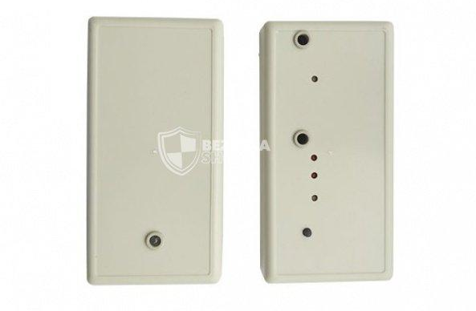Рисунок 1.1 – Лічильник відвідувачів ТК-04 WI-FI
Цей пристрій досить компактний та немає органів керування ним. Він підключається до Wi-Fi роутера і передає дані через бездротову мережу. Вся обробка даних, її аналіз та збереження відбувається в хмарному сховищі Microsoft Azure.
Основні його переваги це невеликі габарити, гнучкість установки та використання, відсутність будь-яких кабелів та можливість переглянути дані з будь-якої точки світу де є інтернет.
З недоліків можна зазначити високу ціну пристрою в порівнянні з іншими аналогами, а також час від часу пристрій потрібно демонтувати для заміни елементів живлення.
Зм.
Лист
№ докум.
Підпис
Дата
Лист
8
РЕ01.425713.001 ПЗ

Лічильник відвідувачів PCounter-03
PCounter-03 [6] працює за принципом радару. Він випромінює інфрачервоні сигнали, які відбиваються від об’єктів (людей) і повертаються назад до датчика. Час, який потрібен сигналу для повернення, використовується для визначення відстані до об’єкта. Ця інформація потім використовується для підрахунку кількості людей, які проходять повз датчик. Пристрій зображено на рис.1.2.
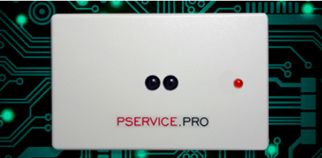
Рисунок 1.2 – Лічильник відвідувачів PCounter-03
Цей пристрій є одним з найдешевших на ринку, що робить його доступним. Він має компактні розміри, що робить його зручним для встановлення в різних місцях. Він передає дані через Wi-Fi, що дозволяє легко отримувати і аналізувати дані про відвідування в режимі реального часу. PCounter-03 живиться від мережі 5 В, що робить його енергоефективним.
Основним його недоліком є те що він однонаправлений, тобто підрахунок кількості людей здійснюється тільки в один бік. Також пристрій немає автономного джерела живлення, що робить його не актуальним у моєму випадку при тривалих відключеннях світла.

Лічильник відвідувачів CountMax
Зм.
Лист
№ докум.
Підпис
Дата
Лист
9
РЕ01.425713.001 ПЗ
Горизонтальні інфрачервоні лічильники відвідувачів. Вони призначені для реєстрації кількості відвідувачів у вузьких проходах — шириною не більше 2 м. Підрахунок відвідувачів проводиться у двох напрямках (вхід-вихід). Дані про відвідуваність накопичуються в пам'яті власне датчика і можуть бути передані клієнтському додатку для збереження інформації про відвідування в базі даних ПК (рис.1.3).
Датчик може бути (залежно від виконання) обладнаний кількома різними інтерфейсами: RS232, R485, LAN і може працювати в режимі сервера та клієнта через сокетне з'єднання.
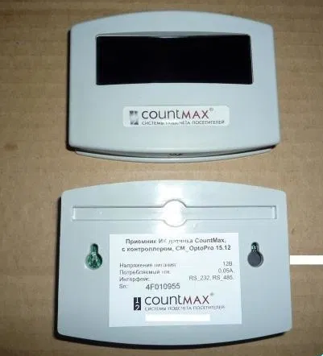
Рисунок 1.3 – Лічильник відвідувачів CountMax [7]
Це пристрій має простий дизайн да досить малу ціну. Може бути індивідуально налаштований під різну ширину проходу. Також він має захист від крадіжок за допомогою надійного кріплення на стіну.
Але має досить вагомі недоліки. Встановлення можливе лише на вузьких проходах — не більше двох метрів. У широких проходах люди, які йдуть поруч, зараховуються як один відвідувач. Живлення та передача даних здійснені провідним шляхом що є не зручним підчас монтажу.
Зм.
Лист
№ докум.
Підпис
Дата
Лист
9
РЕ01.425713.001 ПЗ
Технічні характеристики пристроїв наведені в таблиці 1.1.
Таблиця 1.1 – Технічні характеристики пристроїв
 | CountMax | PCounter-03 | TK-04
Габарити, см х см х см | 10,2х7,2х2,3 | 7,1х4,6х1,9 | 12х6х2
Тип давача | інфрачервоний | інфрачервоний | інфрачервоний
Режим підрахунку | двонаправлений | однонаправлений | двонаправлений
Спосіб передачі даних | дротовим шляхом | Бездротовий  (WI-FI) | бездротовий (WI-FI)
Зона підрахунку | до 2 м | до 1,5 м | до 5 м
Живлення | Від мережі, адаптер 12 В | Від мережі, адаптер 5 В | 4 батарейки типу АА
Ціна, грн | 500-800 | 3 800 | 10 560
Для розробки лічильника людей, який би відповідав сучасним потребам з мінімізації габаритів та максимізації функціональності, необхідно створити систему із мінімальними допустимими розмірами що підтримує двонапрямний режим підрахунку. Система має включати бездротову передачу даних через Wi-Fi для гнучкості використання та забезпечувати ефективне охоплення зони підрахунку до 10 метрів. Окрім того, важливо передбачити два варіанти живлення: мережеве через адаптер і автономне за допомогою акумулятора, зберігаючи ціну у межах від 1000грн. до 3800 грн. для забезпечення конкурентоспроможності на ринку.

РОЗРОБКА СТРУКТУРНОЇ ТА ЕЛЕКТРИЧНОЇ ПРИНЦИПОВОЇ СХЕМ
Зм.
Лист
№ докум.
Підпис
Дата
Лист
11
РЕ01.425713.001 ПЗ

Структурна схема пристрою
Провівши аналіз роботи пристроїв- аналогів було розроблено структурну схему пристрою. Серцем даної системи є мікроконтролер. Він уже оснащений картою пам’яті та Wi-Fi модулем, що скорочує час на підбір компонентів та їх інтеграцію. Інформація надходить від інфрачервоних діодів, які утворюють інфрачервоний бар’єр, працюючи разом з рефлектором, розташованим на протилежній стіні від пристрою (рис. 2.1).
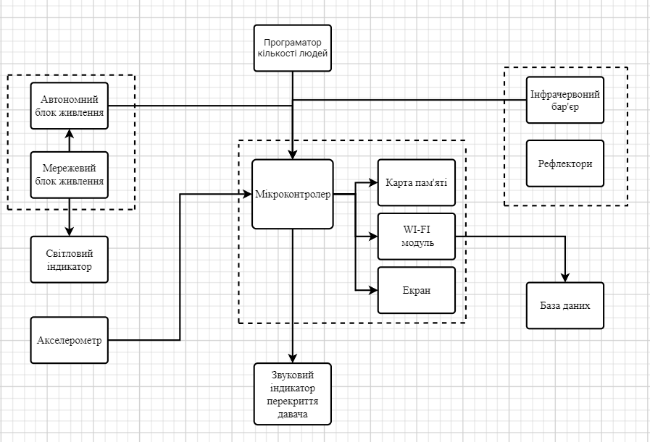Рисунок 2.1 — Структурна схема
Це дозволяє розмістити всі компоненти на одній платі, що зменшує витрати на її виготовлення та монтаж.
Живлення системи здійснюється як від мережі, так і від автономного джерела, що забезпечує безперебійну роботу навіть при планових відключеннях електроенергії. Світловий індикатор допомагає відстежувати тип живлення, вказуючи на те, чи пристрій працює від мережі або від батареї.
Акселерометр живиться від мікроконтролера і дозволяє виявляти спроби переміщення або крадіжки пристрою. Звуковий індикатор сигналізує про такі випадки або про тривале перекриття проходу.
Зм.
Лист
№ докум.
Підпис
Дата
Лист
12
РЕ01.425713.001 ПЗ
Вся зібрана інформація зберігається на карті пам’яті, а також передається через Wi-Fi модуль до бази даних для подальшого аналізу та моніторингу. Налаштування системи здійснюються за допомогою кнопок та екрану на пристрої. Також є можливість виведення частини інформації на дисплей для зручного перегляду.

Електрична принципова схема
Для створення електричної принципової схеми було обрано середовище Altium Designer. Це зручне та широко поширене програмне забезпечення, яке використовується багатьма компаніями [8]. Для розробки схеми була створена бібліотека компонентів.
Спроектована схема зображена на рис. 2.2, де XP1 – вихідна вилка для підключення до мережі 220 В.
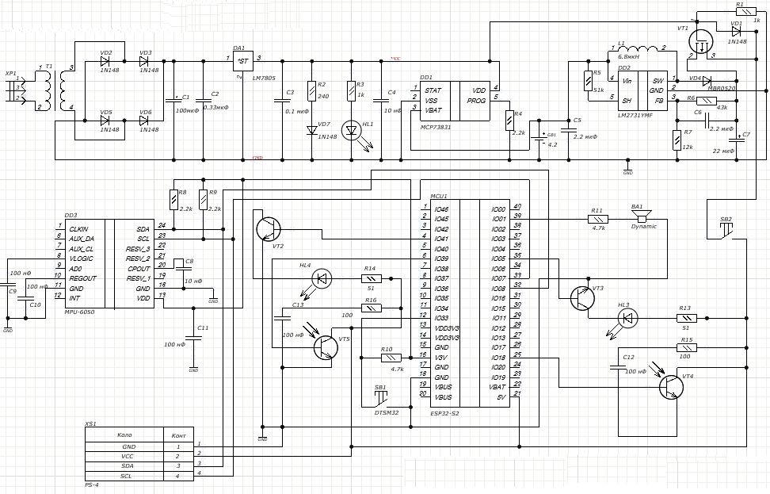
Рисунок 2.2 — Схема електрична принципова
На схемі представлено класичний блок живлення, який включає трансформатор для перетворення високої мережевої напруги 220 В на більш низьку 5 В, яка далі випрямляється за допомогою діодного моста. Це дозволяє ефективно перетворити змінну напругу на постійну. Потім, фільтруючий конденсатор згладжує пульсації напруги, підвищуючи якість електричного живлення. Стабілізатор напруги DA1 подальше забезпечує стабільні 5 В, необхідні для надійного живлення низьковольтних компонентів. Вихідна частина схеми включає додаткові захисні елементи, такі як резистори та конденсатори, які захищають від перепадів напруги та інших потенційних проблем, а світлодіод HL1 показує стан живлення системи.
Зм.
Лист
№ докум.
Підпис
Дата
Лист
13
РЕ01.425713.001 ПЗ
Контролер заряду DD1 забезпечує регулювання напруги 4,2 В і струму, необхідних для безпечної зарядки літій-іонних акумуляторів. Оскільки мікроконтролер живиться від 5 В, в системі використовується підвищувач напруги DD2, який ефективно піднімає напругу акумулятора до потрібного рівня 5 В.
Транзистор VT1 забезпечує автоматичне перемикання джерела живлення між мережевим та автономним, що гарантує безперебійне живлення системи. Це підвищує її надійність і безпеку використання, особливо в умовах, де стабільність енергопостачання є критично важливою.
Мікросхема DD3 — це акселерометр, який використовується для захисту від крадіжок. Він живиться від мікроконтролера через вихід на 3,3 В. При зміні положення пристрою активується тривога, що включає динамік BA1 для привертання уваги. Налаштування пристрою виконується кнопкою SB1, а для ввімкнення або вимкнення SB2.
Інфрачервоний бар’єр побудований з використанням інфрачервоних світлодіодів HL3 та HL4, які випромінюють світло з довжиною хвилі 950 нм. Це випромінювання, відбиваючись від рефлектора, що розташований на протилежній стороні, виявляється приймачами VT4 та VT5. Коли хтось перетинає цей промінь, сигнал на приймачах зникає, що фіксується системою як факт проходження людини.
Всі інші компоненти, такі як резистори та конденсатори, відіграють важливу роль у забезпеченні стабільної та надійної роботи системи. Резистори використовуються для обмеження сили струму, що протікає через різні компоненти схеми, тим самим захищаючи їх від можливих перевантажень та забезпечуючи оптимальні умови роботи.
Зм.
Лист
№ докум.
Підпис
Дата
Лист
14
РЕ01.425713.001 ПЗ
Конденсатори виконують функцію фільтрації шумів та згладжування коливань напруги, що можуть виникати в системі. Це особливо важливо для мікроконтролера та інших чутливих електронних компонентів, які потребують стабільного живлення для коректного функціонування. Конденсатори також допомагають зменшити електромагнітні завади, покращуючи загальну електромагнітну сумісність системи.

ВИБІР ЕЛЕМЕНТНОЇ БАЗИ
Зм.
Лист
№ докум.
Підпис
Дата
Лист
15
РЕ01.425713.001 ПЗ
При проєктуванні пристрою потрібно дотримуватися певних критеріїв, які допоможуть у виборі елементної бази:
- необхідні електричні параметри, а саме напруга, струм, та потужність.
- необхідна точність для забезпечення стабільної роботи схеми.
- легко доступні на ринку для забезпечення безперервного виробництва та обслуговування.
- Не велика вартість компонентів, щоб забезпечити конкуренто-спроможність виробу.
- обмеження по розмірах і вазі для забезпечення коректного розміру кінцевого виробу.

Вибір активних елементів

Мікроконтролерний модуль
Для пристрою було обрано мікроконтролерний модуль LILYGO TTGO T8 ESP32-S2 V1.1 [9], представлений на рисунку 3.1:
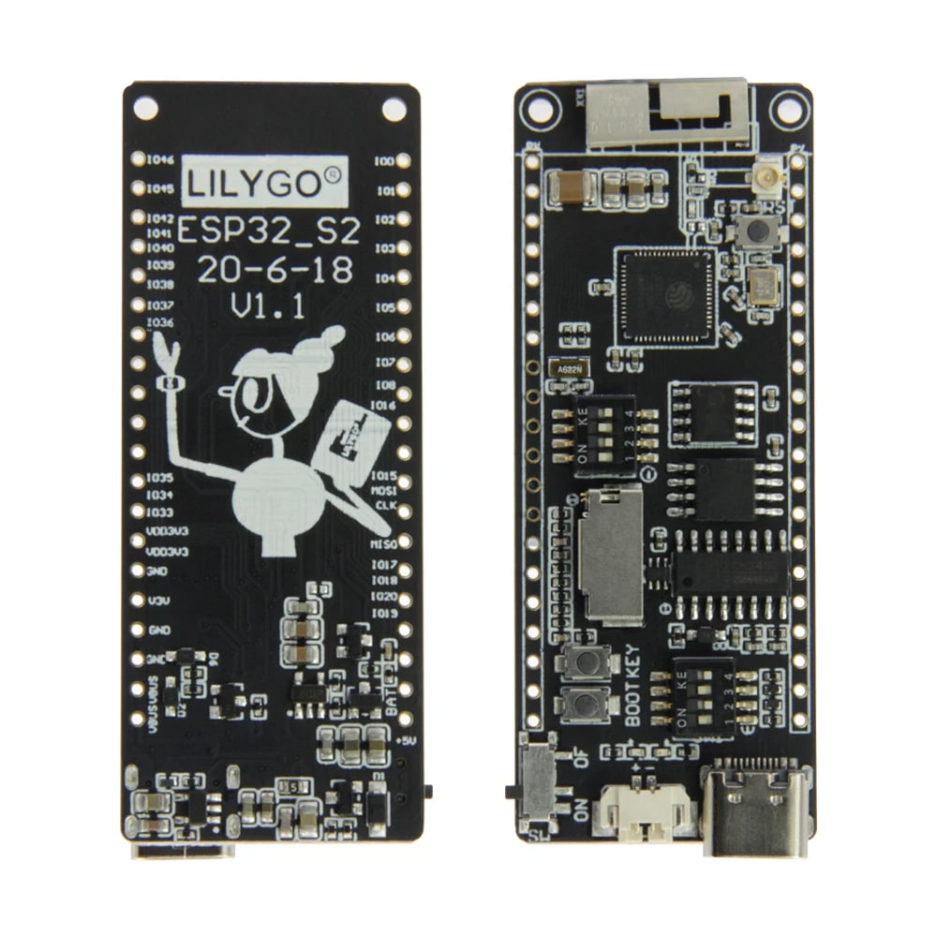
Рисунок 3.1 — Плата ESP32-S2
Вартість модуля на ринку є середньою, але в порівнянні з подібними платами, цей модуль має значні переваги. Інші плати зазвичай не мають вбудованого WI-FI модуля або карти пам’яті. Якщо врахувати вартість додаткових компонентів, необхідних для дооснащення аналогічних плат, то цей модуль є більш економічним та вигідним рішенням.
Зм.
Лист
№ докум.
Підпис
Дата
Лист
16
РЕ01.425713.001 ПЗ
Даний модуль має наступні параметри:
- FLASH: 4MB;
- Напруга живлення: 5 В;
- Модульні інтерфейси: SD card, UART, SPI, I2C, PWM, I2S, ADC;
- Діапазон частот Wi-Fi: 2,4 ГГц - 2,5 ГГц;
- робоча температура: -40°С…+85°С;
- Довжина 65,48 мм;
- Ширина 26,02 мм;
- Висота 5 мм;

Мікросхеми
Щоб забезпечити стабільну вихідну напругу на блоку живлення було використано стабілізатор напруги LM7805 [10]. Він захищає схему від коливань вхідної напруги та забезпечує постій сну напругу 5 В на виході.
Він має наступні характеристики:
- Вхідна напруга: 7 В - 35 В;
- Вихідна напруга: 5 В;
- Максимальний вихідний струм: 1,5 А;
- Температурний діапазон: -40°C до +125°C;
- Корпус: TO-220, TO-3, та інші;
В якості контролера заряду для Li-Ion акумулятора було обрано розповсюджену мікросхему MCP73831 [11]. Корпус був вибраний в модифікації SOT-23-5. Піни мікросхеми зображені на рис. 3.2:
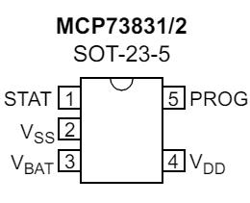
Зм.
Лист
№ докум.
Підпис
Дата
Лист
17
РЕ01.425713.001 ПЗ
Рисунок 3.2 — Порти мікросхеми
Для коректного заряджання було використано такі порти:
- STAT підключається до світлодіода для індикації стану заряду.
- V_SS підключається до загального провідника (землі) схеми.
- V_BAT підключається до позитивного полюсу акумулятора.
- V_DD підключається до джерела живлення, яке може бути від 375 В до 6 В.
- PROG підключається до резистора для встановлення потрібного струму заряджання.
Мікросхема здійснює заряд батареї до напруги 4,2 В, а також має захист від перезарядки що є шкідливим для Li-Ion акумуляторів.
Для автономного живлення мікроконтролера від акумулятора було застосовано підсилювач LM2731YMF оскільки потрібні стабільні 5 В. Більшість підсилювачів видають приблизно 0,5 А, яких не вистачить на всі компоненти. Саме тому було обрано мікросхему з піковим амперажем до 1,8 А.
Параметри LM2731YMF:
- Вхідна напруга: 2,7 В – 14 В;
- Вихідна напруга: 1,23 В – 22 В;
- Струм на виході: до 1,8 А;
- Робоча температура: -40°С…+125°С;
- Корпус: SC – 74A, SOT – 753;
Для захисту від крадіжок необхідно постійно відстежувати положення пристрою, тому було обрано акселерометр MPU-6050 [12]. Цей сенсор є недорогим і простим у використанні, що робить його ідеальним вибором для даного завдання. На рисунку 3.3 показана схема роботи акселерометра MPU-6050. Акселерометр вимірює прискорення по трьох осях: X, Y та Z.
Зм.
Лист
№ докум.
Підпис
Дата
Лист
18
РЕ01.425713.001 ПЗ
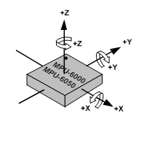
Рисунок 3.3 — Схема роботи акселерометра
Ці осі зображують, як акселерометр вимірює рух та обертання у трьох вимірах. Рух уздовж кожної осі та обертання навколо цих осей дозволяє точно визначити положення та орієнтацію пристрою в просторі. Підключення здійснюється через інтерфейси I2C або SPI.
Параметри MPU-6050:
- Вхідна напруга: (2,3–3,4)В;
- Розміри: (4x4x0,9) мм x мм х мм;
- Тип корпусу: QFN;
- Робоча температура: -40°С…+85°С;
- Діапазони вимірювання: ±2g, ±4g, ±8g, ±16g;

Вибір транзисторів
Для забезпечення перемикання між мережевим та автономним живленням використовується P-канальний польовий транзистор VT1 в корпусі SOT-23. Він має назву IRLML6402 [13] від компанії IR.
Параметри які має транзистор, наведені в таблиці 3.1.

Таблиця 3.1 – Характеристики транзистора
 | Потужність, Вт | Максимальний струм, А | Робоча температура | Ціна, грн
IRLML6402 | 1,25 | 3,7 | -55°С…+150°С | 8
Основна причина вибору цього компоненту це низька ціна та потрібні характеристики.
Зм.
Лист
№ докум.
Підпис
Дата
Лист
19
РЕ01.425713.001 ПЗ
Для керування інфрачервоними світлодіодами застосовуються NPN біполярні транзистори VT2 та VT3 в корпусі TO-92. Це досить розповсюджена серія 2N2222 [14] вони використовується в багатьох пристроях через їх надійність та низьку ціну.
Для сприйняття інфрачервоного променю потрібні фототранзистори. Тому було проаналізовано ринок і порівняно різні варіанти. Порівняльна характеристика різних фототранзисторів наведено у таблиці 3.2.
Таблиця 3.2 – Порівняльна таблиця різних моделей фототранзисторів
Характеристика | TSSP4038SS1XB | TSOP4838 | HS0038B | IRM-3638N3
Частота прийому | 38 кГц | 38 кГц | 38 кГц | 38 кГц
Робоча напруга | 2,5В – 5,5В | 2,7В – 5,5В | 2,7В – 5,5В | 2,7В – 5,5В
Кут прийому | ±45° | ±45° | ±45° | ±45°
Робочий діапазон | До 45 м | До 45 м | До 40 м | До 45 м
Інтерфейс | Відкритий колектор | Відкритий колектор | Відкритий колектор | Відкритий колектор
Корпус | SMD | SMD | SMD | SMD
Температурний діапазон | -25°C до  +85°C | -25°C до +85°C | -25°C до +85°C | -25°C до +85°C
Всі моделі дуже подібні один до одного, але останні дві, HS0038B та IRM-3638N3, відсутні на українському ринку зараз. TSOP4838 трішки дешевший за TSSP4038SS1XB, але якщо почитати відгуки про них, то перевагу надають другому варіанту. Тому краще трішки доплатити та взяти перевірений часом фотоприймач TSSP4038SS1XB.
Зм.
Лист
№ докум.
Підпис
Дата
Лист
20
РЕ01.425713.001 ПЗ

Вибір діодів
Для реалізації діодного моста VD2 – VD3, VD5 –VD6, а також для випрямлення струму VD1, VD4, VD7 було обрано досить надійний та не дорогий діод 1N4148.
Загалом, 1N4148 обраний завдяки своїм відмінним характеристикам, включаючи швидкодію, надійність, низький зворотний струм, високу зворотну напругу та доступність, що робить його ідеальним компонентом для широкого спектру електронних застосувань.
Для випромінювання інфрачервоного променю в моїй системі моніторингу кількості осіб в укриттях використовується діод SFH4545 від виробника AMS OSRAM. Цей інфрачервоний передавач має такі характеристики:
- Тип діода: ІЧ передавач
- Діаметр ІЧ діода: 5 мм
- Довжина хвилі: 950 нм
- Оптична потужність: 550 мВт
- Кут огляду: 5°
- Струм ІЧ діода: 100 мА
Діод SFH4545 випромінює інфрачервоний промінь довжиною хвилі 950 нм, який після відбивання від рефлектора приймається фототранзисторами. Це забезпечує надійну роботу інфрачервоного бар'єра, що дозволяє точно визначати проходження осіб через контрольовану зону. Завдяки вузькому куту огляду в 5°, діод забезпечує концентроване випромінювання, що підвищує точність і ефективність роботи системи.

Вибір динаміка
В якості сповіщення про перекриття проходу або при спрацюванні захисту від крадіжок було обрано електромагнітний зумер KLS3 -MT. Всі його аналоги подібні за характеристиками, але основною відмінністю є ціна. Тому було обрано найдешевший варіант, який задовольняє всі вимоги.
Зм.
Лист
№ докум.
Підпис
Дата
Лист
21
РЕ01.425713.001 ПЗ
Основні характеристики зумера:
- Виробник: KLS;
- Рівень звуку: 82 дБ;
- Резонансна частота: 2731 Гц;
- Габаритні розміри: Ø9 mm; h=5,5 мм;

Дисплей
Для виведення інформації було обрано дисплей LCD AMC1602AR 16x2 з інтерфейсом I2C, зображений на рисунку 3.4. Основні переваги цього дисплея включають сумісність з мікроконтролерами ESP, доступну ціну та хороші характеристики. Крім того, дисплей має економний режим, який знижує яскравість, що дозволяє зменшити енергоспоживання.
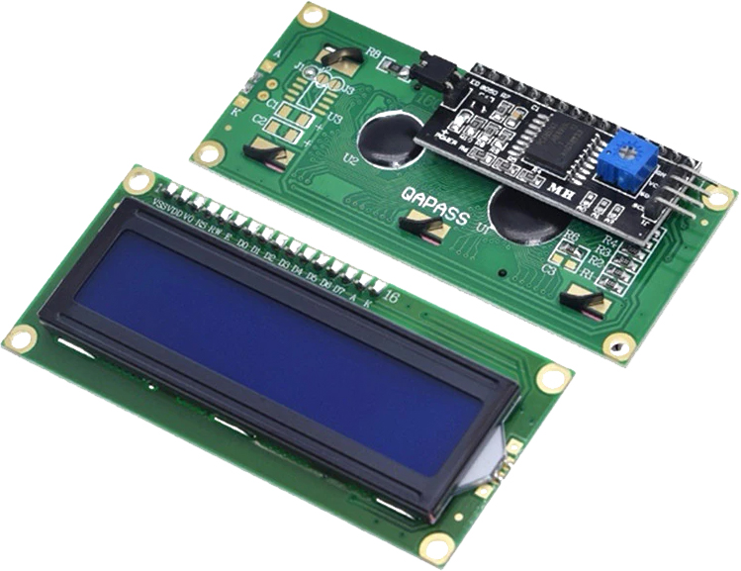
Рисунок 3.4 – Дисплей LCD 1602 I2C
Основні характеристики дисплею:
- Напруга живлення: 5 В;
- Інтерфейс зв’язку: I2C;
- Робоча температура: -20°C ~ 70°C;
- Формат дисплея: (16 x 2) мм х мм;
Зм.
Лист
№ докум.
Підпис
Дата
Лист
22
РЕ01.425713.001 ПЗ
- Колір фону: синій;

Вибір пасивних елементів

Резистори
Пасивні елементи - це компоненти, які не генерують енергію, а лише її розподіляють, зберігають або поглинають. Вони використовуються для обмеження, зберігання, фільтрації та випрямлення електричної енергії.
Враховуючи, що пайка можлива як вручну, так і автоматизовано, було обрано резистори SMD серії 0805. Ці резистори мають середній розмір, що забезпечує зручність під час пайки. Порівняльна характеристика резисторів показана у таблиці 3.3.
Таблиця 3.3 – Порівняльна характеристика резисторів різник виробників
Виробник/Параметри | Hitano | Yageo | Uni-Ohm | Cinetech
Відхилення від номіналу, % | 0,1 ... 5 | 0,1 ... 5 | 0,1 ... 5 | 0,1 ... 5
Потужність, мВт | 125…250 | 100…125 | 125 | 125
Температурний діапазон, ˚С | -55…+125 | -55…+125 | -55…+125 | -55…+125
Ціна за шт. , грн | 0,12 | 0,15 | 0,15 | 0,15
Якщо порівнювати характеристики, всі виробники мають подібні значення і знаходяться в одному ціновому діапазоні. Проте, якщо оцінювати надійність та популярність, то компанія Yageo є найкращою.
Вона є одним з провідних виробників резисторів у світі, що зарекомендував себе на ринку завдяки кільком ключовим аспектам, які роблять їх продукцію надійнішою:
- Висока якість виробництва
- Стабільність характеристик
- Широкий асортимент
- Надійність і довговічність
- Глобальна присутність і підтримка
Зм.
Лист
№ докум.
Підпис
Дата
Лист
23
РЕ01.425713.001 ПЗ
Ці фактори роблять резистори Yageo надійним вибором для різних застосувань, де важлива стабільність і точність характеристик, а також довговічність компонентів. Тому було і обрано цю фірму.

Конденсатори
Для конденсаторів була обрана та сама фірма, що і для резисторів. Всі характеристики виробників подібні, але для забезпечення надійності краще взяти продукцію Yageo. Конденсатори використовуються для фільтрації шумів та згладжування напруги на елементах живлення. У моєму випадку були використані керамічні SMD конденсатори серії 1208 та електролітичні вивідні конденсатори.
Керамічні конденсатори серії 1208 були обрані через їхні компактні розміри та високу ефективність у фільтрації високочастотних шумів. Вони ідеально підходять для поверхневого монтажу, що полегшує автоматизацію виробництва та зменшує простір, займаний на платі.
Електролітичні вивідні конденсатори були вибрані для забезпечення фільтрації низькочастотних шумів та згладжування напруги. Вони мають велику ємність у порівнянні з керамічними конденсаторами, що дозволяє їм ефективно згладжувати напругу після випрямлення змінної напруги.

Індуктивність
При виборі індуктивності L1 з потрібним номіналом 6,8 мкГн, було обрано продукцію від виробника Hitano, оскільки інші виробники не пропонують індуктивності з такими характеристиками. Індуктивність серії 1206 від Hitano трохи поступається за надійністю продукції від Yageo, але вона цілком здатна виконати поставлене завдання.

Трансформатор
З огляду на те, що для живлення пристрою потрібна невелика напруга, було розглянуто трансформатори з мінімальною вихідною напругою 6 В. Порівняльні характеристики трансформаторів наведені в таблиці 3.4.
Таблиця 3.3 – Порівняльна характеристика трансформаторів
Зм.
Лист
№ докум.
Підпис
Дата
Лист
24
РЕ01.425713.001 ПЗ
Виробник/Параметри | BREVE TUFVASSONS | Aspro | HAHN
Вихідна напруга, В | 6 | 6 | 6
Струм, А | 0,33…0,41 | 0,833 | 0,383
Потужність, ВА | 2,5 | 5 | 2,3
Ціна за шт. , грн | 180 | 200 | 150
Трансформатор від Aspro є найкращим вибором для мого пристрою, оскільки він забезпечує найбільшу потужність 5 ВА при найвищому струмі 0,833 А. Хоча його ціна трохи вища (200 грн) порівняно з іншими варіантами, він краще підходить до вибраних задач, а також більш надійний з іншими варіантами.

Кнопки
Перша кнопка відповідає за ввімкнення або вимкнення пристрою і працює з фіксацією (On/Off). Після аналізу різних аналогів було вибрано модель KCD1-11. Ця кнопка відрізняється простотою використання і надійністю, що робить її ідеальним вибором для пристрою.
Друга кнопка дозволяє налаштовувати пристрій під різні укриття і працює без фіксації. Для цього було обрано модель GT1-9866. Ця кнопка є найбільш економічно вигідним варіантом, забезпечуючи при цьому необхідний функціонал для налаштування пристрою.

Вибір акумуляторної батареї
Вибір акумулятора було здійснено між типами 18650 . Така система має тривалий час працювати автономно, тому потрібно підібрати акумулятор з хорошою ємністю. Проаналізувавши ринок було знайдено акумулятор з максимальною ємністю та середньою вагою, а саме модель NR18650/35V Grade A 3500 мАгод, Li-Ion 3,65 В. Це самий оптимальний варіант по цінам та надійності.

Характеристики:
- Ємність: 3500 мА·год
Зм.
Лист
№ докум.
Підпис
Дата
Лист
25
РЕ01.425713.001 ПЗ
- Номінальна напруга: 3,65 В
- Виробник: EVE
- Діаметр: 18 мм
- Довжина: 65 мм
- Максимальна постійна зарядна напруга: 4,2 В
- Мінімальна напруга розряду: 2,5 В
- Максимальний безперервний зарядний струм: 1.,5 А (рекомендовано), 4 А (максимально)
- Максимальний безперервний розрядний струм: 10 А (постійно), 20 А (імпульсно)
- Кількість циклів заряд-розряд: більше 500 циклів при 80% залишкової ємності

Вибір рефлектора
Рефлекторний відбивач повинен мати мінімальні розміри 150х30 мм х мм. Проаналізувавши ринок, було з’ясовано, що таких розмірів доступно дуже мало, тому з усіх аналогів було обрано рефлектор RL 106G [15]. Він має розміри 182 мм х 42 мм, що є достатнім для моєї системи. Рефлектор RL 106G зображений на рисунку 3.4.
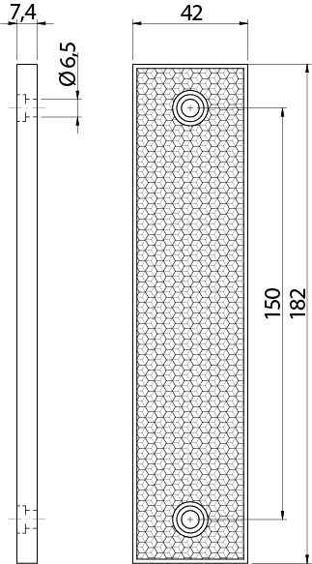
Зм.
Лист
№ докум.
Підпис
Дата
Лист
26
РЕ01.425713.001 ПЗ
Рисунок 3.4 — Рефлектор RL 106G
Характеристики:
- Ширина: 182 мм;
- Висота: 42 мм;
- Товщина: 7,4 мм;
- Матеріал: пластмаса.
У цьому розділі було обрано елементну базу для пристрою, проаналізовано характеристики різних компонентів та визначено, які з них краще підходять для забезпечення надійності та ефективності системи.

РОЗРАХУНОК ДРУКОВАНОЇ ПЛАТИ
Зм.
Лист
№ докум.
Підпис
Дата
Лист
27
РЕ01.425713.001 ПЗ

Аналіз з точки зору технолога
З огляду на наявні компоненти, було прийнято рішення виготовити одношарову двосторонню плату. З одного боку розташований шар металізації, на якому розміщені всі SMD компоненти, а з іншого – вивідні компоненти. Для забезпечення безпечної роботи плати та економії простору, доріжки на платі виконані з мінімальною можливою шириною. Елементи на платі розташовані максимально близько один до одного, відповідно до їх розміщення на схемі, що сприяє компактності та ефективності конструкції.

Вибір матеріалу плати
Для виготовлення плати було вибрано фольгований склотекстоліт FR4 35-1.5. Цей матеріал характеризується високою механічною міцністю, термостійкістю, малими втратами та великим поверхневим опором.

Вибір класу точності плати та щільності виробництва
Для проекту системи моніторингу кількості людей у укриттях, який використовує друковану плату розміром 60х150 мм, рекомендований 3 клас точності [16]. Цей клас дозволяє задовольнити високі вимоги до надійності та довговічності, що є ключовим для систем, встановлених у критичних умовах.

Вибір технології виготовлення плати
Рекомендується вибрати промисловий метод виготовлення друкованих плат, такий як фотолітографія. Цей метод забезпечує високу точність, відмінну повторюваність та вищу якість кінцевого продукту, що є критично важливим для технічно складних проектів, де потрібна висока надійність.

Визначення габаритів друкованої плати
Зм.
Лист
№ докум.
Підпис
Дата
Лист

РЕ01.425713.001 ПЗ
Для визначення площі плати треба розрахувати мінімальну площу, що відповідає загальній площі всіх елементів кожної сторони, тобто елементів поверхневого монтажу та вивідних елементів окремо. Тож було розраховано площу всіх елементів, результати наведені в табл. 4.1.
Зм.
Лист
№ докум.
Підпис
Дата
Лист
28
РЕ01.425713.001 ПЗ
Таблиця 4.1 – Площа компонентів
№ | Найменування | Площа, S | Коефіцієнт, k | Кількість, n | Сума, S
1 | 2 | 3 | 4 | 5 | 6
1 | Зумер KLS3-MT-09 | 156 | 1 | 1 | 156
2 | Конденсатор 1208 | 8,524 | 1 | 13 | 110,812
3 | Конденсатор електролітичний | 1000 | 1 | 2 | 2000
4 | Стабілізатор LM7805CT | 11,4 | 1 | 1 | 11,4
5 | Контролер  заряду MCP73831-2ACI | 13 | 2 | 1 | 26
6 | Підсилювач LM2731YMF | 13 | 2 | 1 | 26
7 | Акселерометр  MPU-6050 | 28 | 2 | 1 | 56
8 | Відсік для акумулятора  1*MR18650 | 1654 | 1 | 1 | 1654
9 | Світлодіод  GNL-10003PGC-TL | 35,4 | 1 | 2 | 70,8
10 | Світлодіод SFH4545 | 35,4 | 1 | 2 | 70,8
11 | Котушка індуктивності SMI1206FT6R8K | 8,524 | 1 | 1 | 8,524
12 | Мікроконтролер  ESP32-S2-SOLO | 1520 | 2,5 | 1 | 3800
13 | Резистор 0805 | 5 | 1 | 16 | 80
14 | Кнопка  DTSM-32K-V-T/R | 8,2 | 1 | 1 | 8,2

Продовження таблиці 4.1
Зм.
Лист
№ докум.
Підпис
Дата
Лист
29
РЕ01.425713.001 ПЗ
1 | 2 | 3 | 4 | 5 | 6
15 | Кнопка  KLS7-020-101011BB | 8,2 | 1 | 1 | 8,2
16 | Трансформатор  P-CG41-060183 | 20,6 | 1 | 1 | 20,6
17 | Транзистор 1N4148 | 30,6 | 1 | 5 | 153
18 | Транзистор MBR0520 | 30,6 | 1 | 1 | 30,6
19 | Транзистор IRLML6402TRPBF | 11,4 | 1 | 1 | 11,4
20 | Транзистор біполярний 2N2222 | 23 | 1 | 2 | 46
21 | Транзистор TSSP4038SS1XB | 43,3 | 1 | 2 | 86,6
22 | Роз’єм для екрана NX2500-04SMR | 207 | 1 | 1 | 207
Для визначення площі одного компонента застосовується формула 4.1 [17].
S = WL, (4.1)
де W — ширина елементів; L — довжина елементів.
Площа певних елементів корпусу визначається за формулою 4.2.
𝑆 = 𝑆𝑁k, (4.2)
де N — кількість елементів; S — площа елементів певного корпусу, k – коефіцієнт форми.
Загальна площа компонентів розраховується за формулою 4.3.
SS = $\sum_{i=1}^{n}{S_{i}}$, (4.3)
де S – площа елементів корпусу.
Відповідно до табл. 4.1, площа, яку займають всі елементи монтажу, становить 8641,936 мм². Для забезпечення оптимального розміру з урахуванням доріжок, площу було заокруглено до 9000 мм².
Зм.
Лист
№ докум.
Підпис
Дата
Лист

РЕ01.425713.001 ПЗ
Для оптимального розміщення елементів було обрано одношарову плату, оскільки цього достатньо для виконання функцій пристрою без необхідності переплачувати за двошарову плату. Плата має прямокутну форму розмірами 150 х 60 мм і виготовлена з матеріалу FR-4.

Розрахунок зазорів між елементами монтажу
Розрахуємо мінімальну номінальну відстань між двома провідниками 4.4.
$S_{min}=S_{m}+Δt_{во},$ (4.4)
де $S_{m}$ — номінальна допустима відстань між сусідніми друкованими об’єктами, 𝑆𝑚= 0,25 мм; $Δt_{во}$ — допуск на ширину провідника, $Δt_{во}$= 0,05 мм.
$S_{min}=0,25+0,05=0,3 мм,$ (4.5)
Мінімально рекомендований зазор між провідниками 0,3 мм.

Розрахунок ширини друкованих провідників
Під час розрахунку ширини друкованих провідників необхідно враховувати напругу та струм, які проходитимуть через сигнальні та силові ланцюги. У моєму випадку максимальний струм для сигнальних провідників становить $I_{max}=0.1 А$, а для силових $I_{max}=1 А$.
Мінімальна ширина друкованого провідника $t_{1}$ в найвужчому місці визначається за допомогою формули 4.6 [18].
$t_{1в}=t_{min}D_{s}+\left|Δtho_{s}\right|=0,3,$ (4.6)
де $t_{min}D_{s}$ = 0,25 мм – мінімальна ширина, за третім класом точності;
$\left|Δtho_{s}\right|$ = -0,05 мм – допуск на ширину провідника.
Для розрахунку мінімальної ширини друкованого провідника у широкому місці $t_{1}$ використовується аналогічна формула, з тією різницею, що клас точності вибирається на один рівень нижче.
Зм.
Лист
№ докум.
Підпис
Дата
Лист
30
РЕ01.425713.001 ПЗ
$t_{1ш}=t_{min}D_{s}+\left|Δtho_{s}\right|=0,55,$ (4.7)
де $t_{min}D_{s}$ = 0,45 мм – мінімальна ширина;
$\left|Δtho_{s}\right|$ = -0,1 мм – допуск на ширину провідника.
Мінімальна допустима ширина провідника з урахуванням допустимого падіння напруги на ньому (3%) розраховується за формулою:
$t_{2s}=\frac{l_{s}∙I_{maxs}∙ρ}{h_{s}∙U_{живs}∙0.03}=0,051$, (4.8)
де 𝜌 — питомий опір провідника, 𝜌 = 0,0175$\frac{Ом·мм^{2}}{м}$;
$l_{s}$ — довжина провідника, $l_{s}$ = 0,1 м;
$h_{s}$— товщина фольги, $h_{s}$= 35 · 1$0^{-3}$ мм;
$U_{живs}$ — прикладена напруга, $U_{живs}$= 3,3 В;
$I_{maxs}$ — максимальний струм, $I_{maxs}$= 0,1 А.
Мінімально допустима ширина провідника$t_{3}$ з урахуванням допустимого рівня струму на ньому розраховується за формулою:
$t_{3s}=\frac{I_{maxs}}{h_{s}∙j_{s}}=0.143 м,$ (4.9)
де $j_{s}$– допустима щільність струму в провіднику, $j_{s}=20\frac{A}{мм^{2}}$.
Тепер проведемо розрахунки для силових ланцюгів.
Мінімальна ширина друкованого провідника $t_{1}$ в найвужчому місці визначається за допомогою формули:
$t_{1в}=t_{min}D_{s}+\left|Δtho_{s}\right|=0.3,$ (4.10)
де $t_{min}D_{s}$ = 0,25 мм – мінімальна ширина, за третім класом точності;
$\left|Δtho_{s}\right|$ = -0,05 мм – допуск на ширину провідника.
Для розрахунку мінімальної ширини друкованого провідника у широкому місці $t_{1}$ використовується аналогічна формула, з тією різницею, що клас точності вибирається на один рівень нижче.
$t_{1ш}=t_{min}D_{s}+\left|Δtho_{s}\right|=0.55,$ (4.11)
де $t_{min}D_{s}$ = 0,45 мм – мінімальна ширина;
Зм.
Лист
№ докум.
Підпис
Дата
Лист
31
РЕ01.425713.001 ПЗ
$\left|Δtho_{s}\right|$ = -0,1 мм – допуск на ширину провідника.
Мінімальна допустима ширина провідника з урахуванням допустимого падіння напруги на ньому (3%) розраховується за формулою:
$t_{2s}=\frac{l_{s}∙I_{maxs}∙ρ}{h_{s}∙U_{живs}∙0.03}=0.33,$ (4.12)
де 𝜌 — питомий опір провідника, 𝜌 = 0,0175$\frac{Ом·мм^{2}}{м}$;
$l_{s}$ — довжина провідника, $l_{s}$ = 0,1 м;
$h_{s}$— товщина фольги, $h_{s}$= 35 · 1$0^{-3}$ мм;
$U_{живs}$ — прикладена напруга, $U_{живs}$= 5 В;
$I_{maxs}$ — максимальний струм, $I_{maxs}$= 1 А.
Мінімально допустима ширина провідника$t_{3}$ з урахуванням допустимого рівня струму на ньому розраховується за формулою:
$t_{3s}=\frac{I_{maxs}}{h_{s}∙j_{s}}=1.429 мм,$ (4.13)
де $j_{s}$– допустима щільність струму в провіднику, $j_{s}=20\frac{A}{мм^{2}}$.
Таблиця 4.3 – Ширина провідників
Тип | Напруга, В | Струм, А | Ширина провідника, мм |  |  | Зазор, мм
Тип | Напруга, В | Струм, А | у широкому |  | у вузькому | Зазор, мм
Силова | 5 | 1 | $$1.429$$ | $$1.429$$ |  | 0,3
Сигнальна | 3,3 | 0,1 | 0,55 | 0,3 |  | 0,3
Результати будемо використовувати для проектування плати.

Вибір матеріалу друкованої плати
Для розробки друкованої плати було обрано матеріал FR-4 з шаром металізації товщиною 35 мкм та загальною товщиною 1,5 мм.
FR-4 є популярним матеріалом для виготовлення друкованих плат завдяки своїм відмінним електричним і механічним властивостям. FR-4 [19] — це композитний матеріал, який складається зі склотканини, просоченої епоксидною смолою. Склотканина забезпечує високу механічну міцність, а епоксидна смола надає матеріалу стійкість до високих температур і електричну ізоляцію. Матеріал також має властивість самозагасання, що означає, що він не підтримує горіння.
Зм.
Лист
№ докум.
Підпис
Дата
Лист
32
РЕ01.425713.001 ПЗ
Характеристики склотекстоліта FR-4 [20]:
Міцність на згин перпендикулярно шару при нормальних умовах
- Міцність на вигин (перпендикулярно до шарів): ≥ 340 МПа;
- Ударна міцність при вигині (паралельно до шарів): ≥ 33 $\frac{кДж}{м^{2}}$;
- Ізоляційний опір при зануренні у воду: ≥ 5,0×1$0^{8}$ Вт;
- Електрична міцність (перпендикулярно до шарів): ≥ 14,2$\frac{МВ}{м}$;
- Пробивна напруга (паралельно до шарів): ≥ 40 КВ;
- Діелектрична проникність: ≤ 5,5 (50Гц, 1МГц);
- Тангенс кута втрат: ≤ 0,04 (50Гц, 1МГц);
- Водопоглинання: ≤ 19 мг;
- Густина: 1,70-1,90 $\frac{г}{см^{2}}$;
- Горючість: FV0;
Було обрано одношарову плату, тобто металізація присутня лише з однієї сторони. На цій стороні розміщуються SMD-компоненти, що дозволяє зменшити розміри та вагу плати, а також спростити її виготовлення та монтаж. З іншої сторони розташовуються вивідні компоненти, що забезпечує зручний доступ для пайки і обслуговування.

Трасування друкованої плати
Весь процес розведення плати виконується в програмному забезпечення Altium Designer. При трасуванні було отримано топологічні шари зображені на рис 4.1.
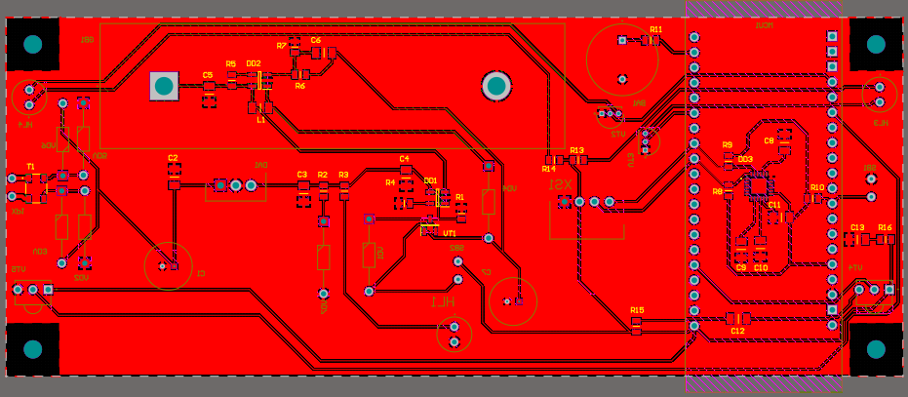
Зм.
Лист
№ докум.
Підпис
Дата
Лист
33
РЕ01.425713.001 ПЗ
Рисунок 4.1 – Трасування плати
Усі отвори на платі мають металізоване покриття. Провідники верхнього шару позначені червоним кольором. Доріжки, крім контактних майданчиків, захищені маскою. Вільні ділянки плати заповнені мідним шаром, до якого підключено заземлення.
Програма також дозволяє додати PSB бібліотеку з усіма 3D елементами та спроектувати реальну модель плати, а також побачити, як вона буде виглядати. Готову плату можна побачити на рисунку 4.2. Всі SMD елементи розташовані на шарі металізації, а вивідні елементи — з іншої сторони. Така компоновка є стандартною для двосторонньої одношарової плати.
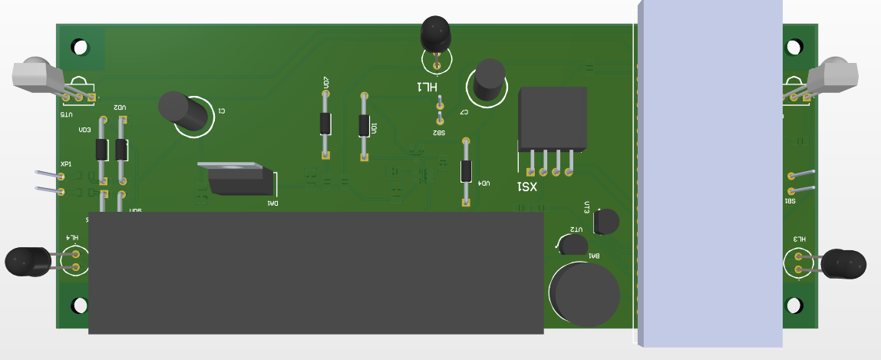
а)
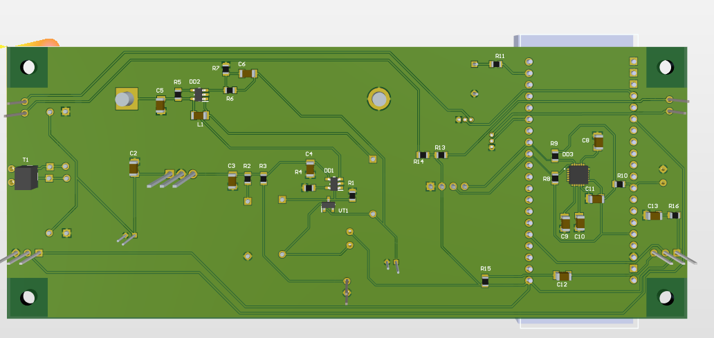
Зм.
Лист
№ докум.
Підпис
Дата
Лист
34
РЕ01.425713.001 ПЗ
б)
Рисунок 4.2 — Друкована плата: а) вигляд зверху б) вигляд знизу
На рисунку 4.3 показано вигляд друкованої плати з боку. Видно розташування компонентів на платі, включаючи інфрачервоні світлодіоди, роз'єми та інші елементи. Компоненти розміщені на верхній стороні плати, деякі з них виступають над платою, що забезпечує їх доступність і функціональність. Зображення демонструє, як компоненти будуть встановлені на платі для забезпечення стабільної роботи пристрою.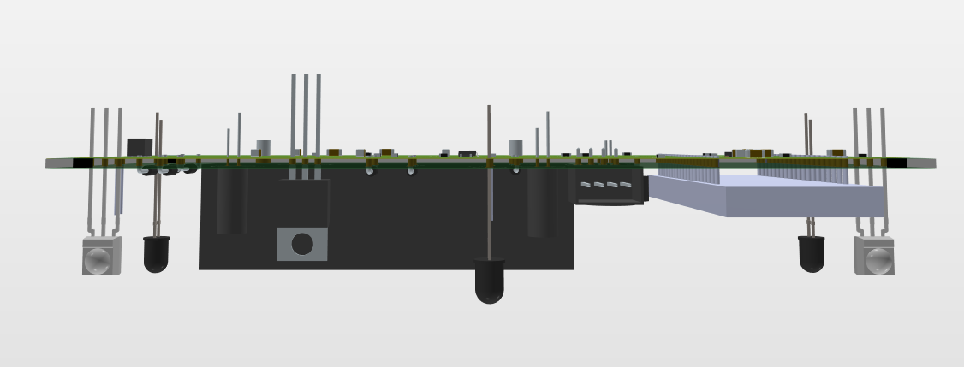
Рисунок 4.3 – Вигляд друкованої плати збоку
Отже, в даному розділі було проведено розрахунки мінімально допустимих розмірів провідників. А також створено та розведено друковану плату.
Зм.
Лист
№ докум.
Підпис
Дата
Лист
35
РЕ01.425713.001 ПЗ

ПРОЕКТУВАННЯ КОРПУСУ
Зм.
Лист
№ докум.
Підпис
Дата
Лист
36
РЕ01.425713.001 ПЗ
Для проектування корпусу було інтегровано 3D модель плати з середовища Altium Designer у SolidWorks. Корпус складається з двох частин: верхньої та нижньої кришки, виготовлених із пластику. Верхня кришка закріплюється за допомогою технології замикання, що включає два замки з кожної сторони корпусу для забезпечення надійного фіксування. Загальний вигляд обох частин корпусу представлено на рис 5.1.
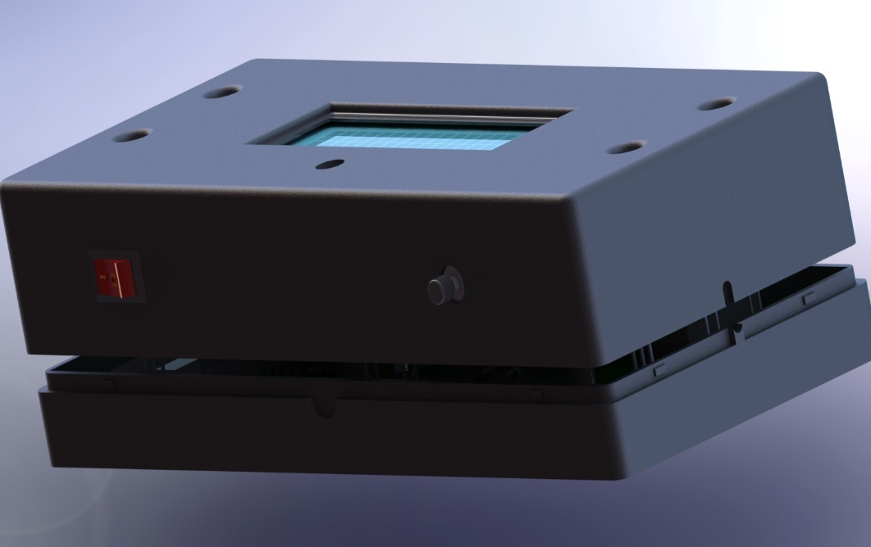
а)
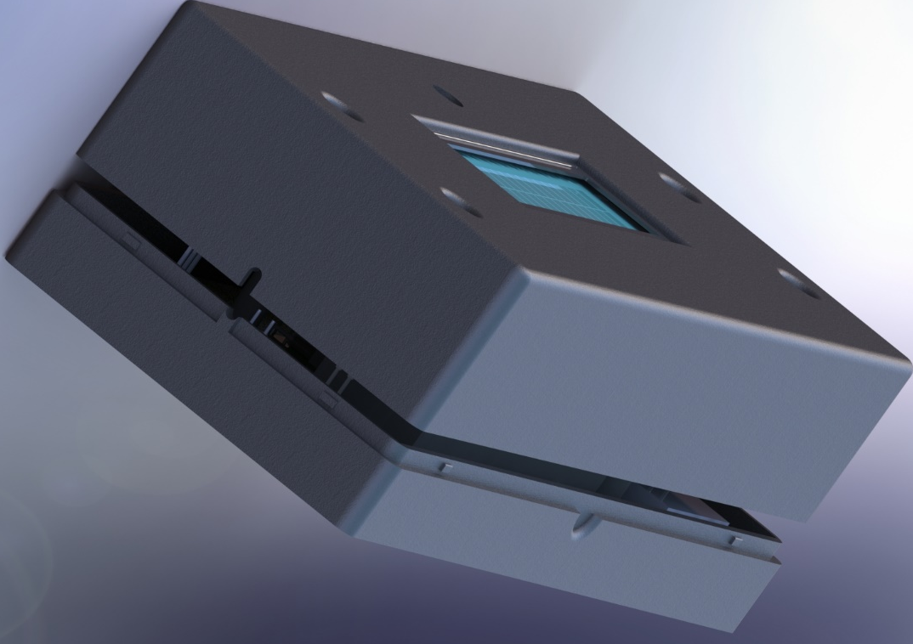
б)
Рисунок 5.1 — Кріплення корпусу: а)вигляд знизу; б) вигляд зверху
У верхній частині корпусу розташовано шість отворів. У центрі знаходиться прямокутний отвір для дисплея, а нижче цього вирізу розташований отвір для світлодіоду, що показує індикацію живлення. По боках розміщено по два отвори з кожної сторони для інфрачервоних діодів та приймачів сигналу, що забезпечують підрахунок кількості осіб. Загальний вигляд передньої частини корпусу представлено на рис 5.2. Також, як видно з попереднього рисунка, для забезпечення живлення пристрою від розетки передбачено ще один отвір збоку корпусу.
Зм.
Лист
№ докум.
Підпис
Дата
Лист
37
РЕ01.425713.001 ПЗ
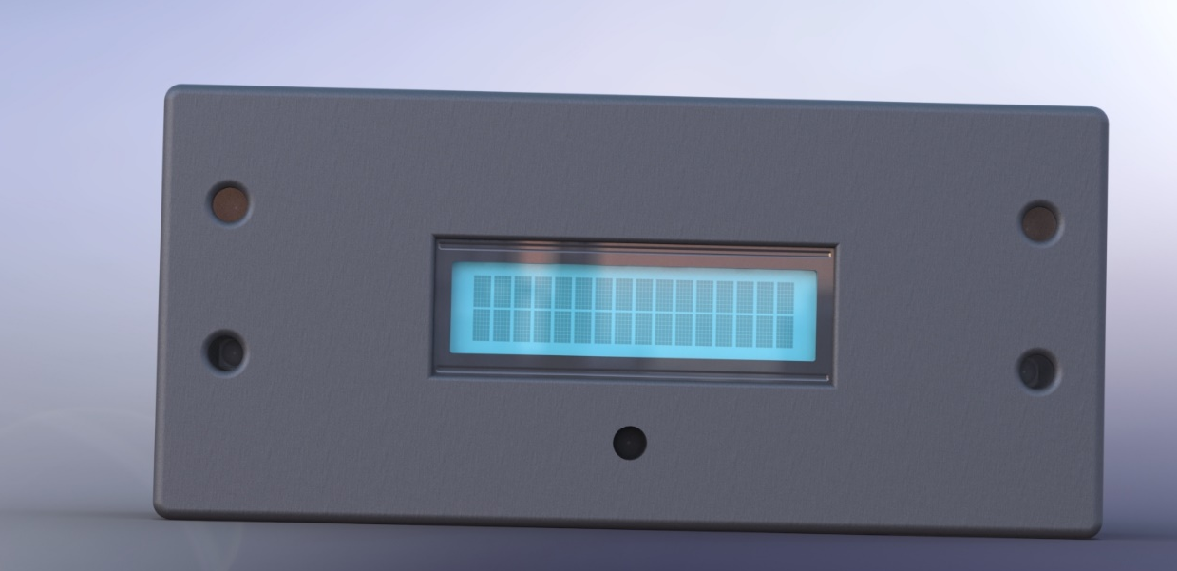
Рисунок 5.2 — Вигляд спереду
Кріплення плати до корпусу здійснюється за допомогою чотирьох гвинтів M3x4 відповідно до стандарту ГОСТ 1107. Плата фіксується на нижній частині корпусу, забезпечуючи надійне кріплення і стабільність. На рис 5.3 показано процес кріплення плати.
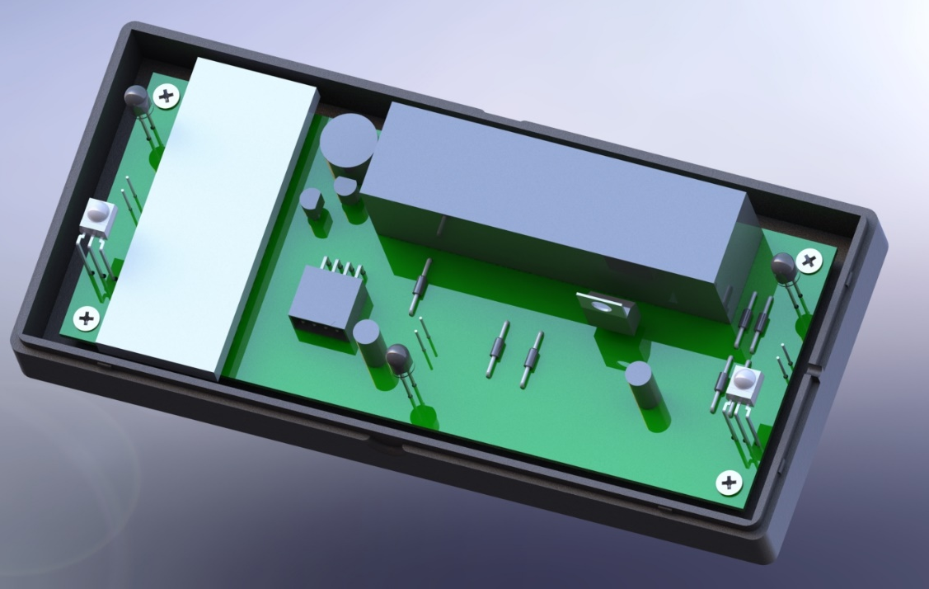
Зм.
Лист
№ докум.
Підпис
Дата
Лист
38
РЕ01.425713.001 ПЗ
Рисунок 5.3 — Кріплення плати
На рис. 5.4 приведено розташування органів керування пристрою. Кнопка зліва відповідає за ввімкнення та вимкнення пристрою. Вона є фіксованою і дозволяє зручно керувати живленням пристрою. Друга кнопка праворуч використовується для налаштування пристрою, вона є непостійною (без фіксації), що дозволяє змінювати налаштування під час натискання.
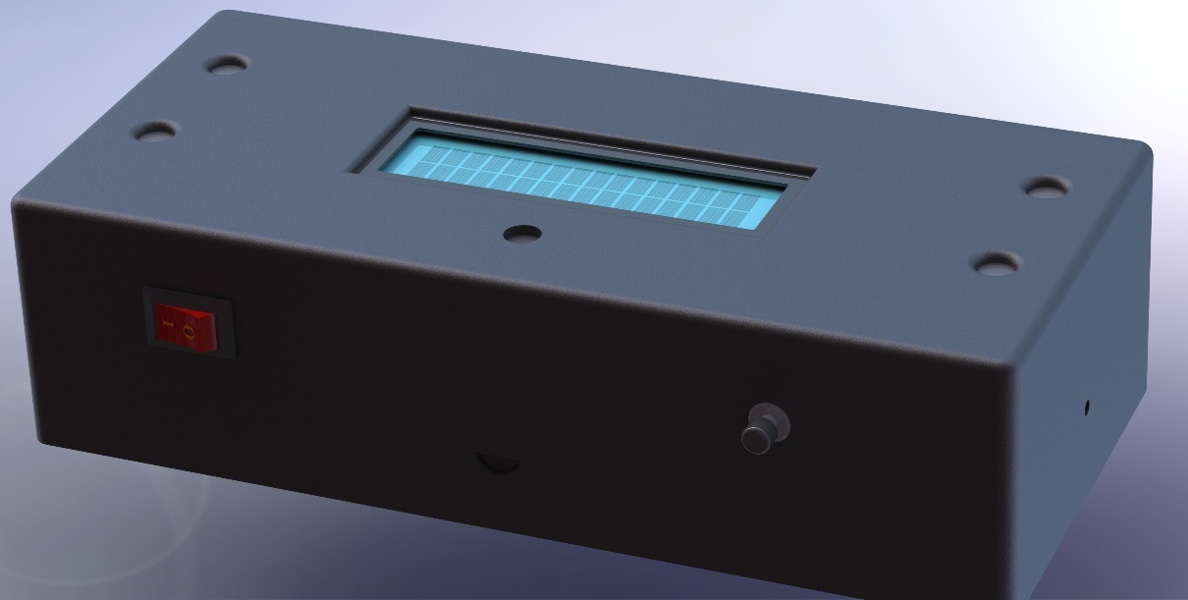
Рисунок 5.4 — Органи керування
Дисплей розташовано на верхній кришці корпусу. Він закріплюється з внутрішньої сторони за допомогою гвинтів M2,5x6, що забезпечує його надійну фіксацію і запобігає руху під час експлуатації. Вигляд кріплення зображено на рис. 5.5.
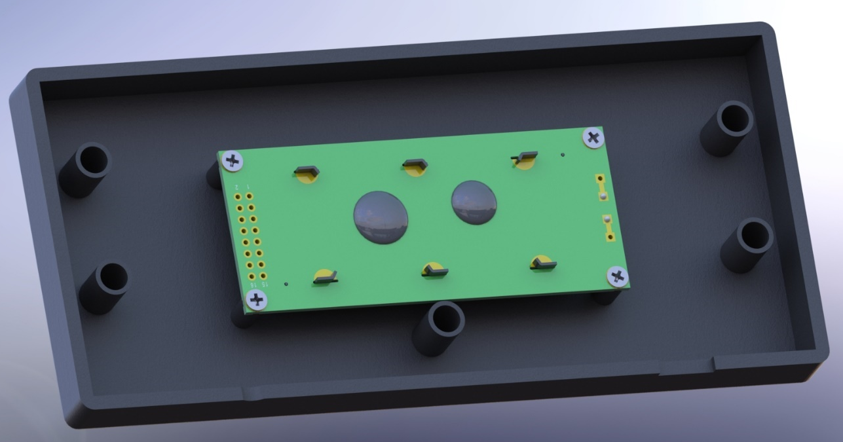
Зм.
Лист
№ докум.
Підпис
Дата
Лист
39
РЕ01.425713.001 ПЗ
Рисунок 5.5 — Кріплення дисплея
На задній частині корпусу є два отвори для кріплення пристрою на стіну за допомогою дюбелів. Вигляд задньої частини корпусу з отворами для кріплення представлений на рис 5.6.
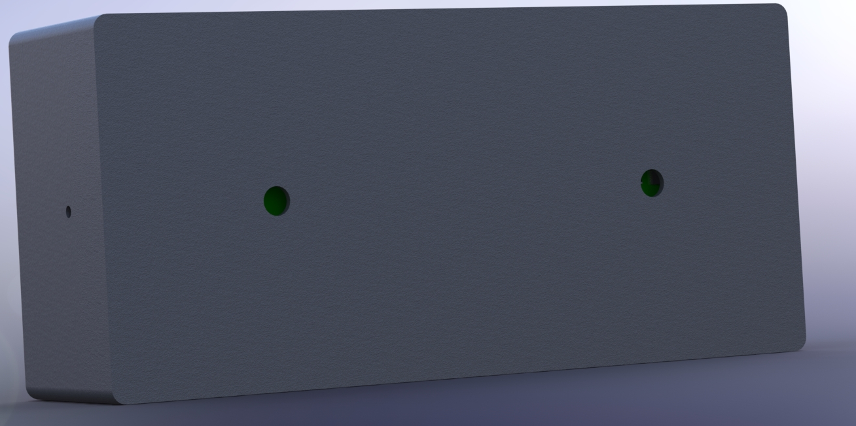
Рисунок 5.6 — Вигляд заді
Отже, в програмних середовищах Altium Designer та SolidWorks було розроблено електричну принципову схему, друковану плату до неї, а також спроектовано корпус.

АНАЛІЗ ПРАЦЕЗДАТНОСТІ
Зм.
Лист
№ докум.
Підпис
Дата
Лист
40
РЕ01.425713.001 ПЗ

Розрахунок надійності
Для оцінки показників надійності системи моніторингу кількості осіб в укриттях слід провести відповідні розрахунки [21]. Враховуючи можливість відновлення пристрою, це означає, що кожен компонент може бути відремонтований або замінений у разі потреби. Згідно з технічним завданням, пристрій буде використовуватися в умовах укриттів, тому доцільно вибрати поправочний коефіцієнт $K_{e}$= 2. Інтенсивність відмов для кожного компонента розраховується за формулою (6.1) :
$λ_{pi}=λ_{0i}·K_{ei}$ (6.1)
де $λ_{0i}$ — інтенсивність відмов кожного елемента;
$K_{ei}$ — поправочний коефіцієнт.
Знаючи базові значення інтенсивності відмов $λ_{0i}$, можна розрахувати робочі значення інтенсивності відмов для кожного елемента плати. Результати цих розрахунків наведені в таблиці 6.1.
Таблиця 6.1 — Результат розрахунків
Назва елемента | N, шт | $$λ_{0i}·10^{-6}, \frac{1}{год}$$ | $$K_{ei}$$ | $$λ_{p}·10^{-6}, \frac{1}{год}$$
1 | 2 | 3 | 4 | 5
Зумер KLS3-MT-09 | 1 | 3 | 1,5 | 4,5
Конденсатор 1208 | 13 | 0,7 | 1,5 | 1,05
Конденсатор електролітичний | 2 | 0,5 | 1,5 | 0,75
Стабілізатор LM7805CT | 1 | 2 | 1,5 | 3
Контролер  заряду MCP73831-2ACI | 1 | 2 | 1,5 | 3
Продовження таблиці 6.1
Зм.
Лист
№ докум.
Підпис
Дата
Лист
41
РЕ01.425713.001 ПЗ
1 | 2 | 3 | 4 | 5
Підсилювач LM2731YMF | 1 | 2 | 1,5 | 3
Акселерометр  MPU-6050 | 1 | 2 | 1,5 | 3
Відсік для акумулятора  1*MR18650 | 1 | 1 | 1,5 | 1,5
Світлодіод  GNL-10003PGC-TL | 1 | 1,5 | 1,5 | 2,25
Світлодіод SFH4545 | 2 | 1,5 | 1,5 | 2,25
Котушка індуктивності SMI1206FT6R8K | 1 | 3 | 1,5 | 4,5
Мікроконтролер  ESP32-S2-SOLO | 1 | 2 | 1,5 | 3
Резистор 0805 | 16 | 0,5 | 1,5 | 0,75
Кнопка  DTSM-32K-V-T/R | 1 | 3 | 1,5 | 4,5
Кнопка  KLS7-020-101011BB | 1 | 3 | 1,5 | 4,5
Трансформатор  P-CG41-060183 | 1 | 1 | 1,5 | 1,5
Транзистор 1N4148 | 5 | 1,6 | 1,5 | 2,4

Продовження таблиці 6.1
Зм.
Лист
№ докум.
Підпис
Дата
Лист
42
РЕ01.425713.001 ПЗ
1 | 2 | 3 | 4 | 5
Транзистор MBR0520 | 1 | 1,6 | 1,5 | 2,4
Транзистор IRLML6402TRPBF | 1 | 1,6 | 1,5 | 2,4
Транзистор біоплярний 2N2222 | 2 | 1,6 | 1,5 | 2,4
Транзистор TSSP4038SS1XB | 2 | 1,6 | 1,5 | 2,4
Роз’єм для екрана NX2500-04SMR | 1 | 0,5 | 1,5 | 0,75
Потік відмов визначається за формулою 6.2:
$ω=\sum_{i=1}^{n}{λ_{p}}·N_{i}=52·10^{-6}$ (6.2)
де $λ_{p}$ — робоче значення інтенсивності відмов;
$N_{i}$ — Кількість елементів кожного типу;
n — кількість елементів.
Середній час напрацювання на відмову розраховується за формулою 6.3:
$T_{0}=\frac{1}{ω}=19230 (год)$ (6.3)
Отже, в результаті розрахунків час безвідмовної роботи становить 19230 годин або 2,2 роки. Це значення відповідає вимогам технічного завдання.

Розрахунок віброміцності
Для визначення віброміцності друкованого вузла потрібно провести розрахунок резонансних частот вільного коливання друкованої плати. Матеріал з якого виготовлена плата: FR4.

Вихідні данні:
- довжина плати a = 0,15 мм;
Зм.
Лист
№ докум.
Підпис
Дата
Лист
43
РЕ01.425713.001 ПЗ
- ширина плати b = 0,06 м;
- товщина плати h = 1,5·1$0^{-3}$ м;
- модуль пружності матеріалу E = 1,1∙1$0^{10}$ Н/$м^{2}$ ;
- густина матеріалу плати ρ = 2,05∙1$0^{3}$ кг/$м^{3}$ ;
- коефіцієнт Пуассона ξ = 0,28;
- маса елементів на платі M = 0,1 кг.
Приведена маса друкованої плати [22] 6.4:
$m_{п}=ρh=2,05⋅10^{3}⋅0,0015=3,08 \frac{кг}{м^{2}}$(6.4)
Приведена маса плати з деталями:
$m=m_{п}+\frac{М}{a·b}=3,08+\frac{0,1}{0,15⋅0,06}=3,6{кг}/{м^{2} }$(6.5)
Циліндрична жорсткість:
$D=\frac{E⋅h^{3}}{12(1-ξ^{2})}=\frac{1,1⋅10^{10}⋅(1,5⋅10^{-3})^{3}}{12⋅(1-0,28)}=4,3 Hм$(6.6)
Значення функції для кріплення плати в чотирьох точках:
$ϕ\left(β\right)=π^{2}\sqrt{\frac{1+1,621⋅\frac{ξ}{β}+\frac{1}{β^{2}}}{1+1,621⋅\frac{1}{β^{3}}+\frac{1}{β^{6}}}}=10,86$(6.7)
де =2,5– коефіцієнт, залежний від співвідношення довжини і ширини плати.
Тепер розрахуємо резонансну частоту плати:
$f_{0}=\frac{ϕ(β)}{2⋅π⋅а^{2}}\sqrt{\frac{D}{m}}=\frac{10,86}{2⋅π⋅0,15^{2}}⋅\sqrt{\frac{4,3}{3,6}}≈84 Гц$(6.8)
Отже, можна зробити висновок, що згідно з ГОСТ 16019-2001, резонансна частота знаходиться в межах допустимого діапазону, тобто не входить в межі резонансу даного типу 20–60 Гц. Прилад можна вважати стійким до синусоїдальних вібрацій.

ВИСНОВКИ
Зм.
Лист
№ докум.
Підпис
Дата
Лист
44
РЕ01.425713.001 ПЗ
Проаналізувавши існуючий ринок, виявлено, що дані пристрої використовуються переважно в магазинах, і їх аналогів досить багато. Вони мають великий попит у торгових центрах для аналізу відвідувачів. Розроблено подібний пристрій для укриттів, врахувавши всі недоліки аналогів: однонаправленість, безперебійне живлення, бездротове з’єднання.
Розроблена система дозволяє підраховувати кількість осіб в укриттях у реальному часі та відправляти дані до бази даних, що є дуже корисним. Також вона має два способи живлення: від мережі 220 В та за допомогою вбудованого акумулятора 5 В, щоб працювати при тривалих відключеннях світла.
Враховуючи всі переваги, такі як бездротове з’єднання, автономність, двонаправленість, а також недоліки, було розроблено структурну та електричну принципову схему. Здійснено підбір елементної бази, яка складається з якісних та недорогих компонентів. Також розроблено друковану плату та 3D-модель корпусу для неї.
Згідно з технічним завданням, габаритні розміри пристрою складають 165х73х43 мм. Проведені розрахунки надійності, яка становить 2 роки, та вібростійкості 80 Гц, що перевищує межі резонансу 20-60 Гц, підтверджують, що пристрій спроектовано відповідно до вимог.

ПЕРЕЛІК ДЖЕРЕЛ ПОСИЛАНЬ
Зм.
Лист
№ докум.
Підпис
Дата
Лист
45
РЕ01.425713.001 ПЗ
1. Антропогенні загрози — [Електронний ресурс] — https://ivinas.gov.ua/viina-rf-proty-ukrainy/ekolohichni-naslidky-viiny-rosii-proty-ukrainy.html
2. Цивільний захист — [Електронний ресурс] — https://ccl.org.ua/ozon-post/yak-zabezpechyty-ukrayincziv-yakisnym-czyvilnym-zahystom-analiz-vyyavlenyh-problem-organizacziyi-zahysnyh-sporud-ta-rekomendacziyi-shhodo-pokrashhennya-zakonodavstva/
3. ГОСТ 16019-2001 — [Електронний ресурс] —https://vsegost.com/Catalog/65/6554.shtml
4. ГОСТ 15150-69 — [Електронний ресурс] — https://packtech.com.ua/files/GOST.15150-69.pdf
5. Лічильник відвідувачів ТК-04 WI-FI — [Електронний ресурс] — https://www.bezpeka-shop.com/ua/product/schetchik-posetiteley-tk-04-wi-fi/
6. Лічильник відвідувачів PCounter-03 — [Електронний ресурс] — https://www.pservice.pro/uk
7. Лічильник відвідувачів CountMax — [Електронний ресурс] — http://surl.li/uczhp
8. Altium Designer — [Електронний ресурс] — https://www.altium.com/altium-designer
9. Плата розробки LilyGO TTGO T8 ESP32-S2 V1.1 — [Електронний ресурс] — https://www.laskakit.cz/lilygo-ttgo-t8-esp32-s2-v1-1-vyvojova-deska/
10. Стабілізатор напруги LM7805 — [Електронний ресурс] —https://www.tme.eu/Document/8aa8ed83dc2f8e8a5f3ad4a71fd201bc/lm7805.pdf
11. MCP73831 — [Електронний ресурс] — https://ww1.microchip.com/downloads/en/DeviceDoc/MCP73831-Family-Data-Sheet-DS20001984H.pdf
12. Акселерометр MPU-6050 — [Електронний ресурс] — https://www.rcscomponents.kiev.ua/datasheets/datasheet-mpu-6050.pdf
13. IRLML6402 — [Електронний ресурс] — https://www.rcscomponents.kiev.ua/datasheets/IRLML6402.pdf
14. 2N2222 — [Електронний ресурс] — https://www.rcscomponents.kiev.ua/datasheets/P2N2222A.pdf
15. Рефлектор RL 106G — [Електронний ресурс] — https://shop.nbksensor.com.ua/product/rl-106g-reflektor/
16. Класи точності — [Електронний ресурс] — https://microsin.net/adminstuff/others/pcb-classes.html
17. Наскрізна розробка інтелектуальної техніки. Частина 2: Конспект лекцій [Електронний ресурс]: навч. посіб. для студ. спеціальності 172 «Електронні комунікації та радіотехніка» / Я. Л. Зінгер, Ю. Ф. Адаменко; КПІ ім. Ігоря Сікорського – Київ: КПІ ім. Ігоря Сікорського, 2023. – 105 с.
Зм.
Лист
№ докум.
Підпис
Дата
Лист
46
РЕ01.425713.001 ПЗ
18. Методичні вказівки до виконання практичних занять з дисципліни "Основи проектування електронних систем"(частина 2) для студентів напряму 6.050802 «Електронні пристрої та системи»/ укл. Багрій В.В.,Кам'янське ; ДДТУ, 2015 - 46 с.
19. FR-4 — [Електронний ресурс] — https://en.wikipedia.org/wiki/FR-4
20. Характеристики склотекстоліта FR-4 — [Електронний ресурс] — http://www.izolitservice.kiev.ua/ru/80-production/138-steklotekstolit-fr4
21. Фізико-теоретичні основи конструювання електронних апаратів [Електронний ресурс]: Методичні рекомендації до розрахункових та контрольних робіт для студентів напряму підготовки 06050902 «Радіоелектронні апарати» /Уклад.: С. М. Перегудов, М. В. Зінченко — К.: НТУУ «КПІ» 2012 — 56
22. Методичні вказівки до виконання курсового проекту з дисципліни «Конструювання РЕЗ» та дипломних проектів – для студентів напрямком «Електронні апарати» /Укл.: Б.М.Уваров. – Київ КПІ,1998

Додаток А. Технічне завдання
Зм.
Лист
№ докум.
Підпис
Дата
Лист
1
РЕ01.425713.001 ТЗ


ПОГОДЖЕНО ЗАТВЕРДЖЕНО
Керівник дипломного проекту В.о. зав. кафедри прикладної
асист. Єзерський Н.В. радіоелектроніки Мовчанюк А.В.
_04.02.2024_ __________ _14.06.2024_ __________
(дата) (підпис) (дата) (підпис)

ТЕХНІЧНЕ ЗАВДАННЯ
НА ДИПЛОМНИЙ ПРОЕКТ
«Система моніторингу кількості осіб в укриттях»

- Назва та підстава для виконання
Зм.
Лист
№ докум.
Підпис
Дата
Лист
2
РЕ01.425713.001 ТЗ
Назва дипломного проекту «Система моніторингу кількості осіб в укриттях». Підставою для виконання є завдання, видане кафедрою прикладної радіоелектроніки
«04» Лютого 2024
- Мета розробки пристрою
Метою даного проекту є створення автоматичної системи моніторингу кількості осіб в укриттях, яка дозволить у реальному часі відстежувати кількість людей в укриттях.
- Технічні вимоги
  - Живлення від мережі, 220 В
  - Живлення від акумулятора, 5 В
  - Тип з’єднання, бездротове
  - Канал зв’язку, WI-FI
  - Акумулятор ємністю не менше, 3000 мАгод
  - Габарити пристрою не більші, 200х80х50 мм х мм х мм
- Вимоги до надійності
  - Час безвідмовної роботи, не менше, 2 років
  - Пристрій повинен мати можливість змінити елементи живлення
  - Повинен мати можливість ремонтопридатності
- Уніфікація та стандартизація
Потрібно використовувати стандартні та уніфіковані вузли та деталі.
- Вимоги до дизайну
Такі вимоги не висувалися.
- Вимоги до експлуатації, зручність для обслуговування
Пристрій повинен легко розбиратися та ремонтуватися.
- Умови експлуатації
Кліматичне виконання за ГОСТ 15150-69 ТС4. У4.
Умови експлуатації згідно ГОСТ 16019-2001. C2 - cтаціонарна, що встановлюється під навісом на відкритому повітрі або в неопалюваних наземних та підземних спорудах.
Зм.
Лист
№ докум.
Підпис
Дата
Лист
3
РЕ01.425713.001 ТЗ
- Вимоги до сировини та матеріалів
Корпус повинен мати мінімальні розміри та забезпечувати досить гарну міцність. Для заміни компонентів повинен легко розбиратися.
- Вимоги до конструкторської і технологічної документації
Всі конструкторські та технологічні документації повинні бути оформлені відповідно до вимог ЕСКД.

^{підпис}
Розробив Варакута

ВІДОМІСТЬ ДИПЛОМНОГО ПРОЄКТУ

№ з/п | Формат | Позначення | Найменування | Кількість листів | Примітка
1 | А4 | РЕ01.425713.001 ТЗ | Завдання на дипломний проєкт | 3
2 | А4 | РЕ01.425713.001 ПЗ | Пояснювальна записка | 46
3 | А4 | РЕ01.425713.002 | Специфікація на пристрій | 1
4 | А3 | РЕ01.425713.001 E3 | Схема електрична принципова | 1
5 | А4 | РЕ01.425713.001 ПЕ | Перелік елементів | 3
6 | А3 | РЕ01.758732.001 СК | Складальний кресленик друкованої плати | 1
7 | А4 | РЕ01.425713.001 | Специфікація на друкований вузол | 1
8 | А3 | РЕ01.758732.001 | Друкована плата | 1

 |  |  |  | РЕ01.425713.002
 | ПІБ | Підп. | Дата
Розробн. | Варакута |  |  | Система моніторингу осіб в укриттях | Лист | Листів
Керівн. | Єзерський |  |  | Система моніторингу осіб в укриттях | 1 | 1
 |  |  |  | Система моніторингу осіб в укриттях | КПІ ім. Ігоря Сікорського  Каф.ПРЕ,Гр. РЕ-01
Н/контр. | Головня |  |  | Система моніторингу осіб в укриттях
Зав.каф. | Мовчанюк |  |  | Система моніторингу осіб в укриттях

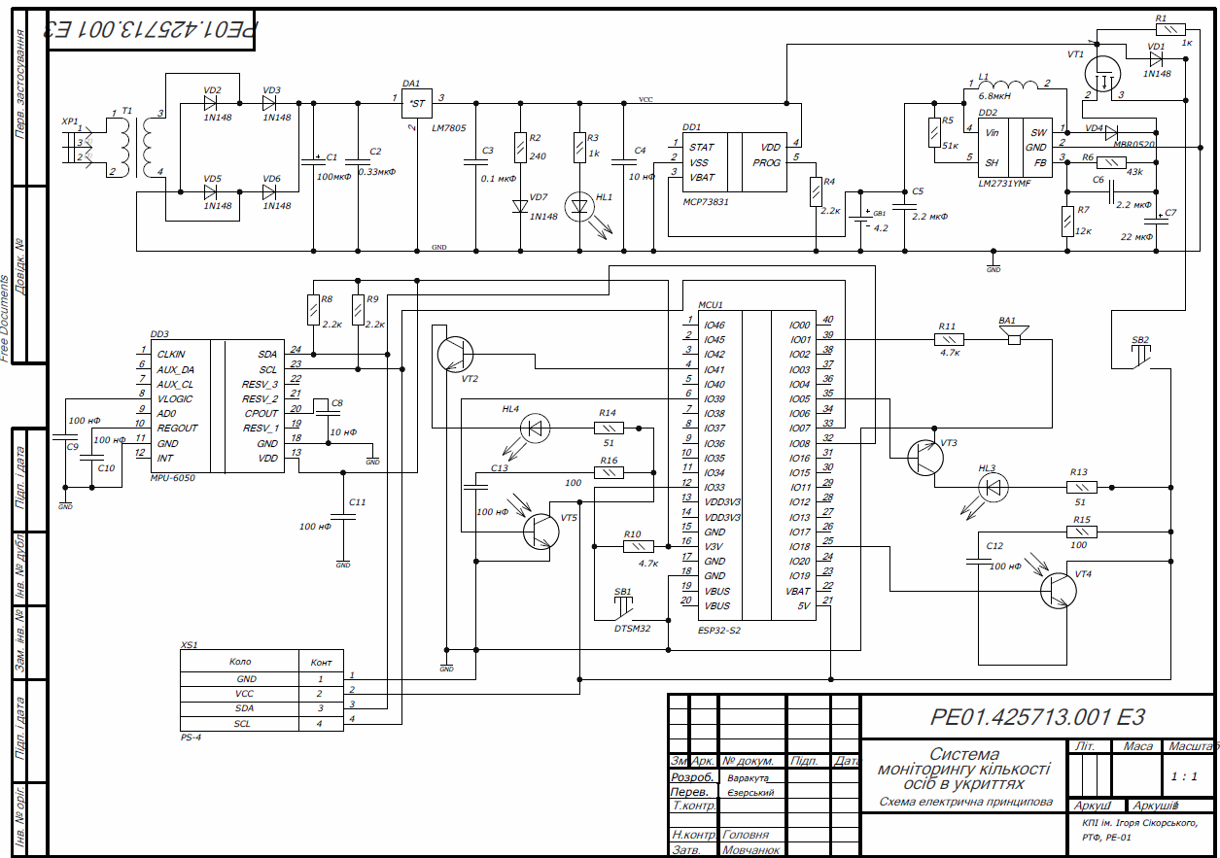
ДОДАТОК Б СХЕМА ЕЛЕКТРИЧНА ПРИНЦИПОВА

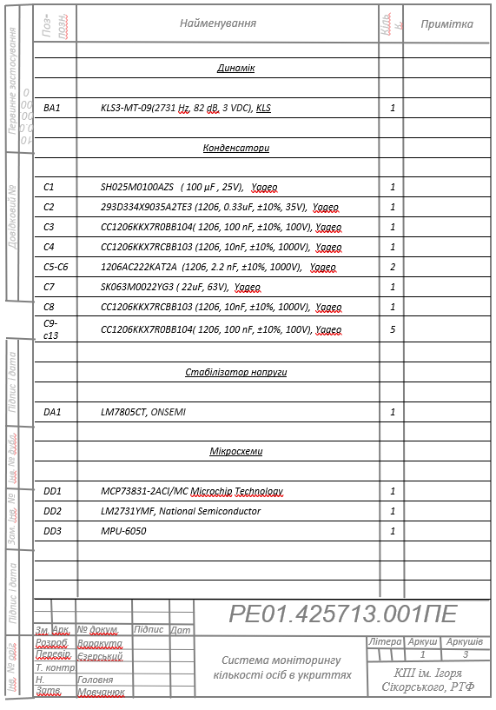
ДОДАТОК В ПЕРЕЛІК ЕЛЕМЕНТІВ
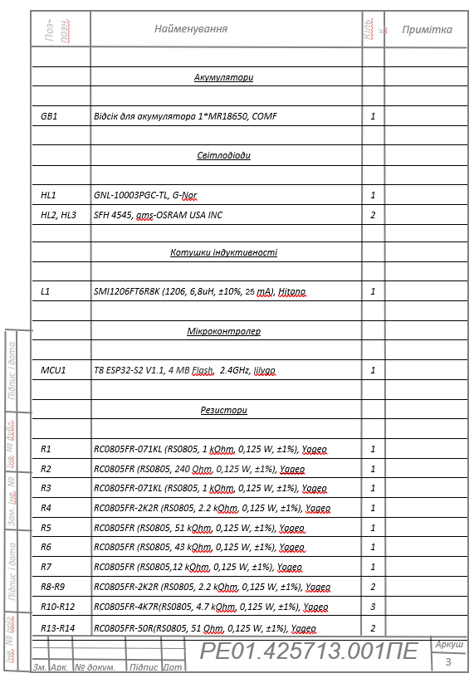
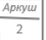
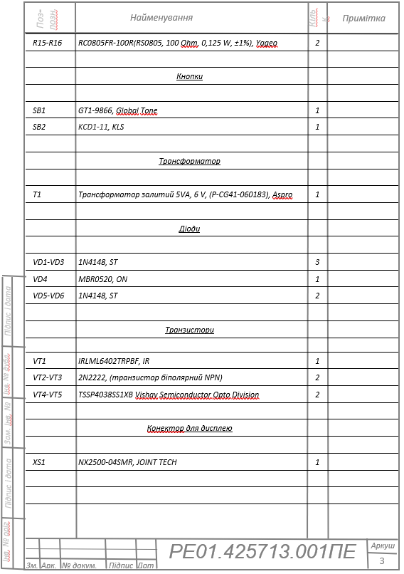

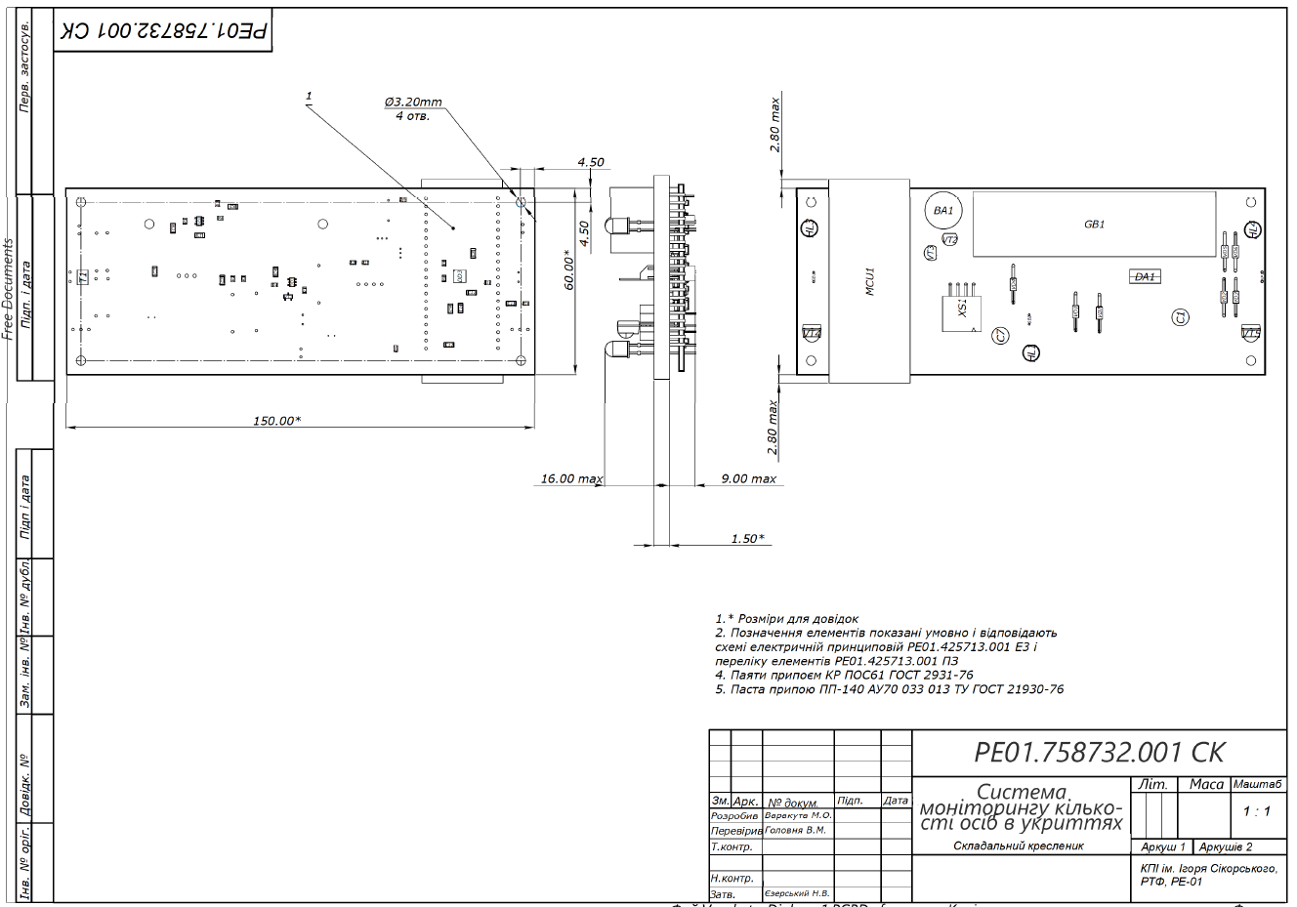
ДОДАТОК Г СКЛАДАЛЬНИЙ КРЕСЛЕНИК ДРУКОВАНОЇ ПЛАТИ
ав

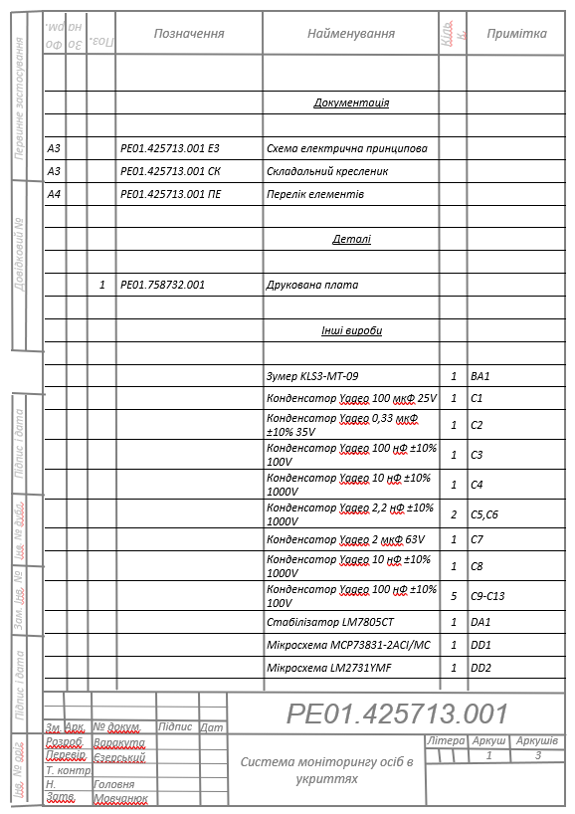
ДОДАТОК Д СПЕЦИФІКАЦІЯ НА ДРУКОВАНИЙ ВУЗОЛ

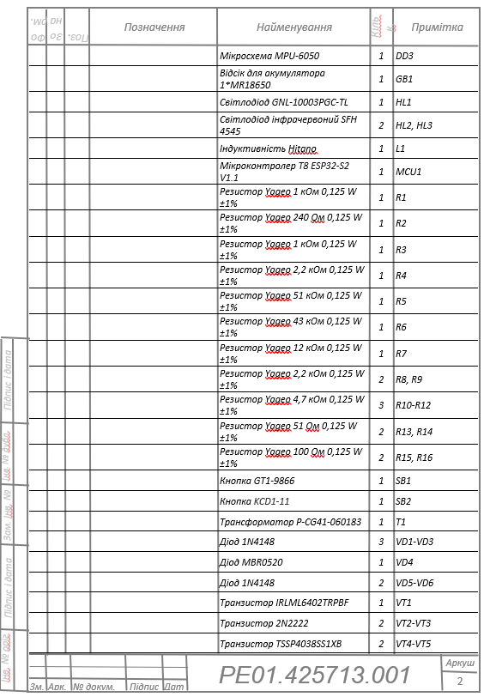

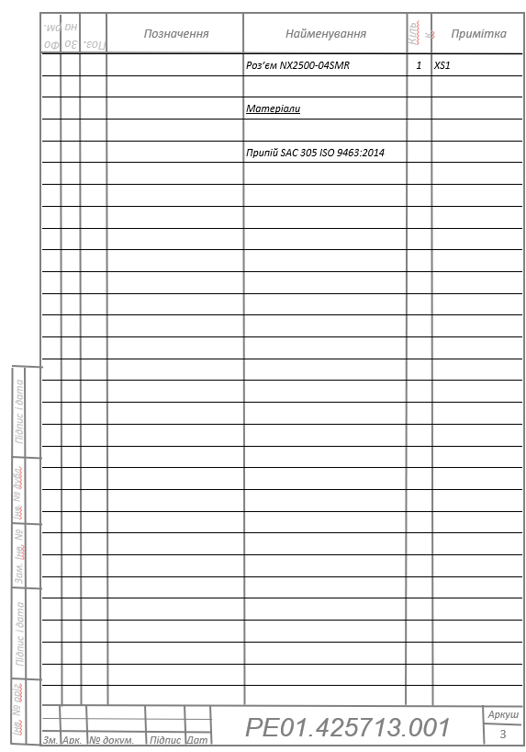

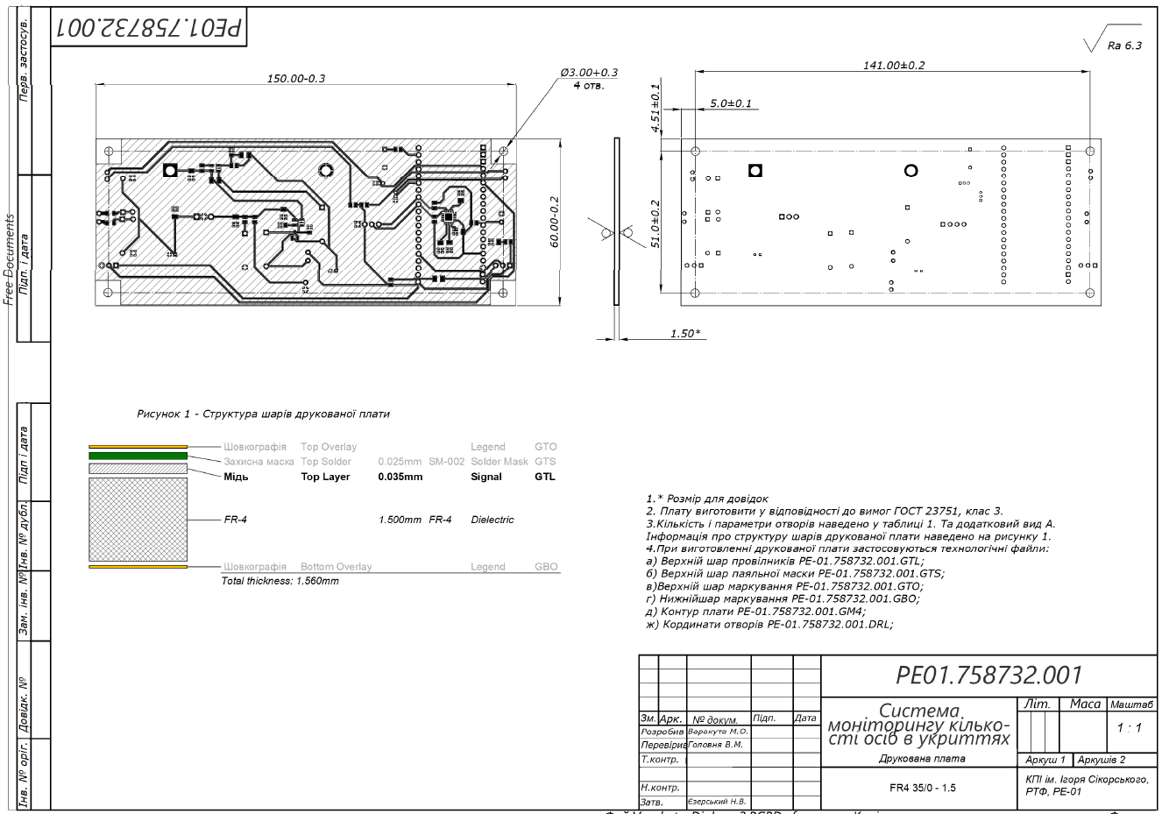
ДОДАТОК Е ДРУКОВАНИЙ ВУЗОЛ

